计算机组成原理

|  |  |
| --- | --- |
| 编 制 人： | Lizy |
| 发布日期： | 2023.3.3 |
| 页 数： | 13 |

更改记录

|  |  |
| --- | --- |
| **发布日期** | **更改描述** |
| 20230303 | 第一版发布 |
|  |  |
|  |  |
|  |  |
|  |  |
|  |  |
|  |  |
|  |  |
|  |  |

# 前言

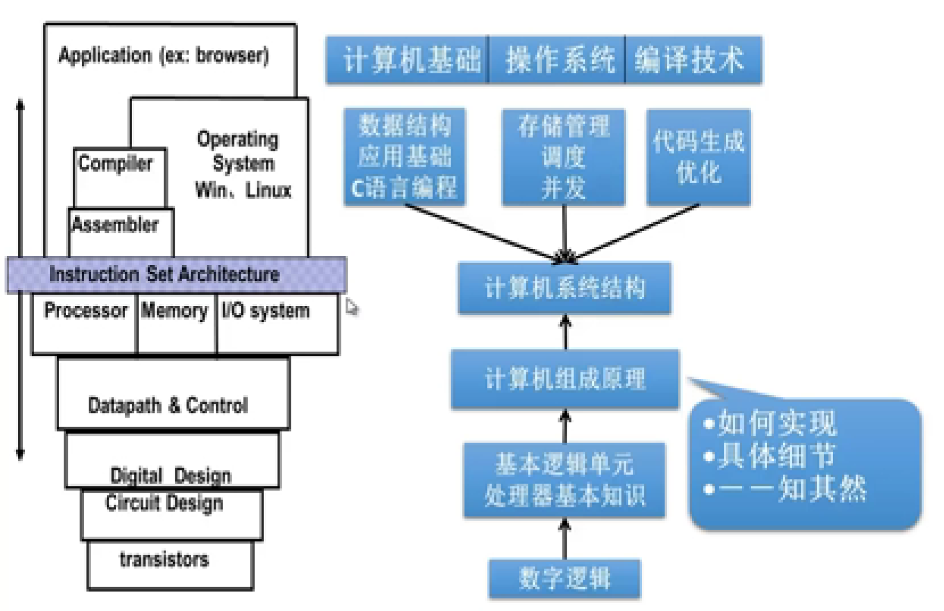

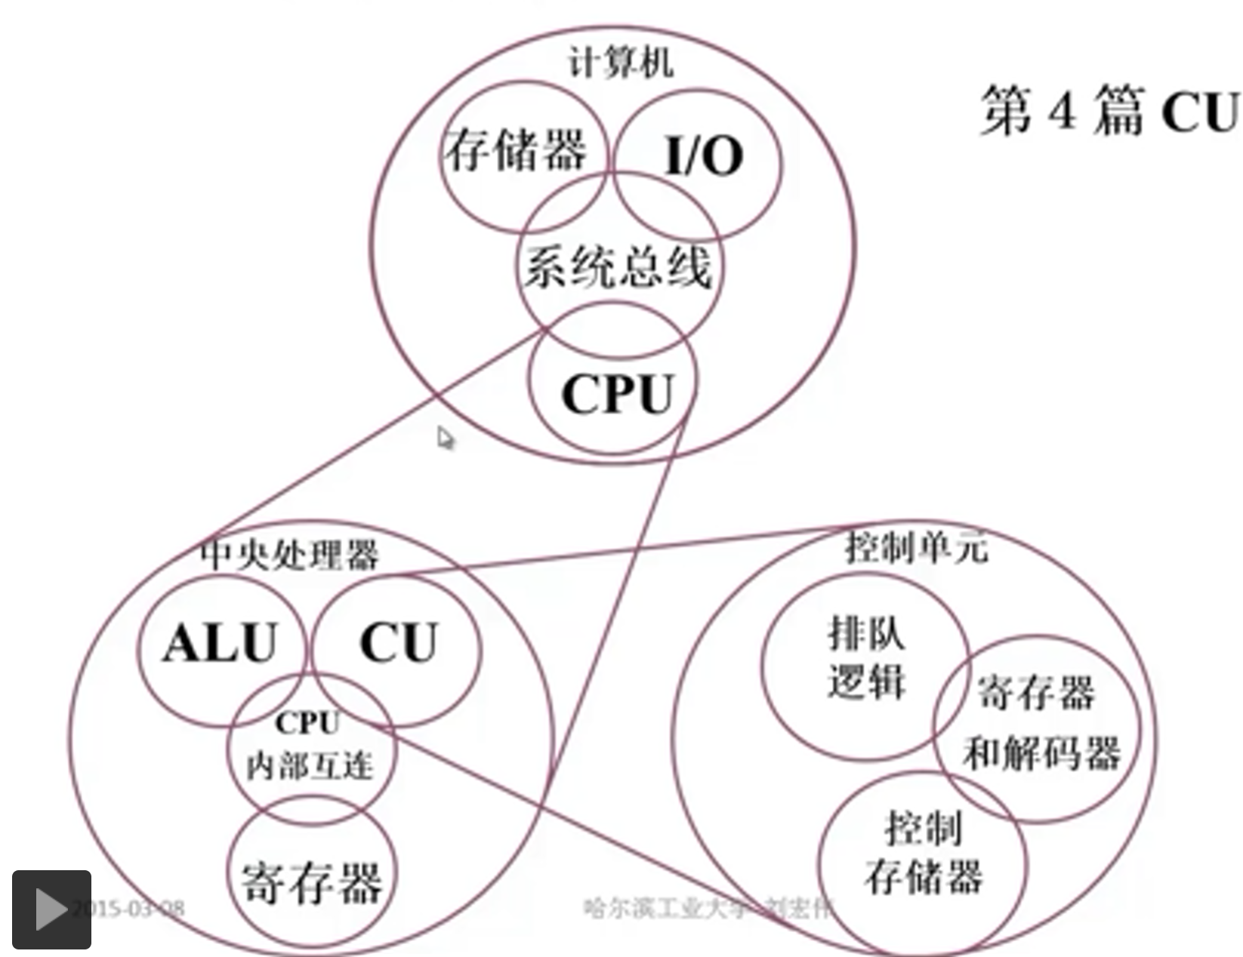

# 计算机系统概论

## 计算机系统简介

### 问题：现代计算机由哪两大部分组成？

传感器、PC机、服务器、HPC等一系列计算机都有共性，都可以分为硬件和软件。

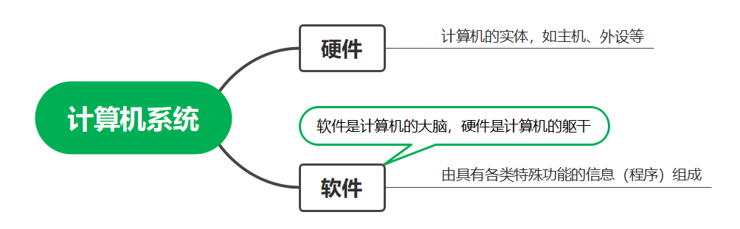

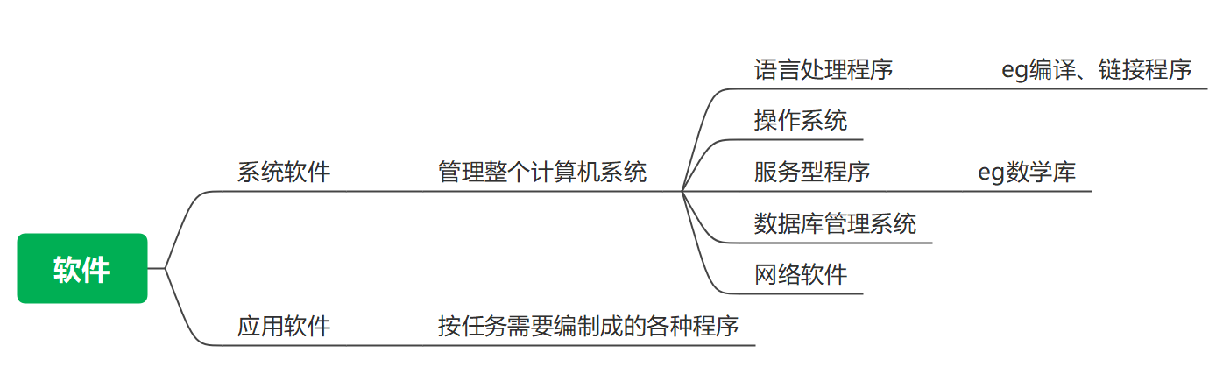

### 计算机层次结构





程序员眼中的计算机分层

### 计算机系统与计算机组成的区别

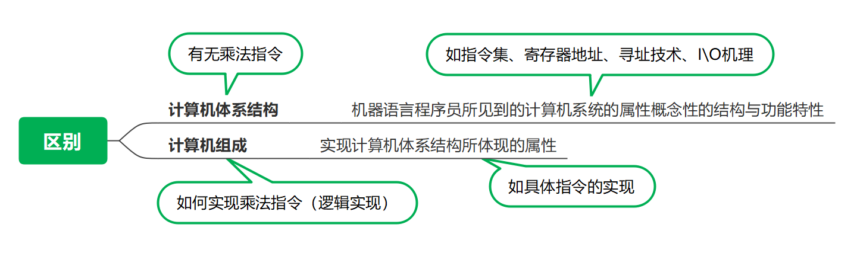

## 计算机的基本组成

### 冯·诺伊曼计算机特点

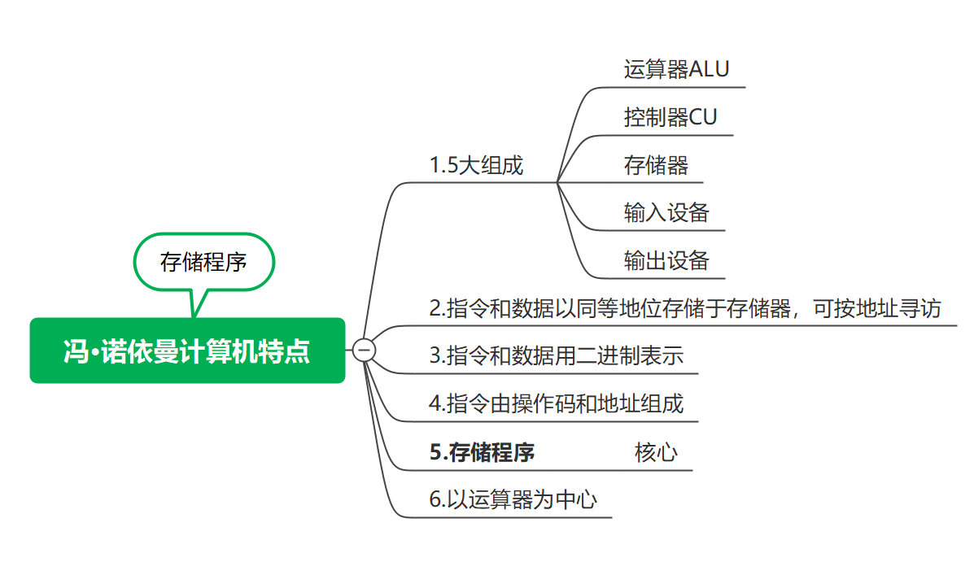

### 冯·诺依曼计算机硬件框图



以上架构存在问题：

1. 以运算器为中心，运算器处理会很繁忙，运算器将是计算机的瓶颈；
2. 没有分层结构；

### 改进

1. 以存储器为中心的计算机硬件框图：

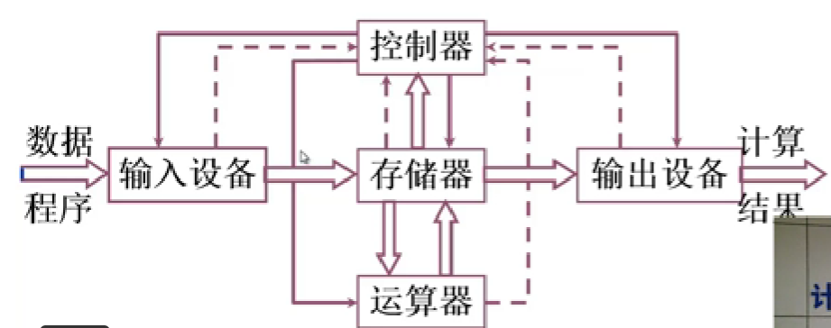

1. 层次化



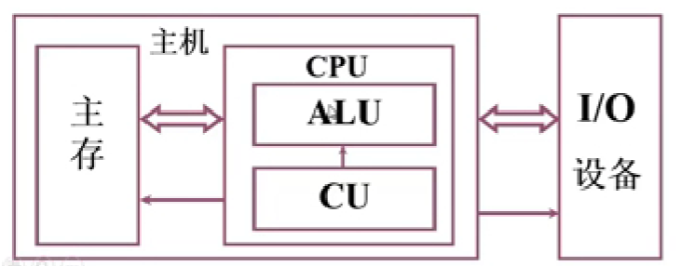

### 系统复杂性管理的方法（3Y）

层次化（Hierachy）：划分为多个模块或子模块

模块化（Modularity）：明确定义的功能和接口

规则性（regularity）：规范、标准，模块更容易被重用

### 计算机的工作步骤

* 建立数学模型；
* 确定计算方法；
* 编制解题程序

程序——运算的全部步骤

指令——每一个步骤

**指令格式：**



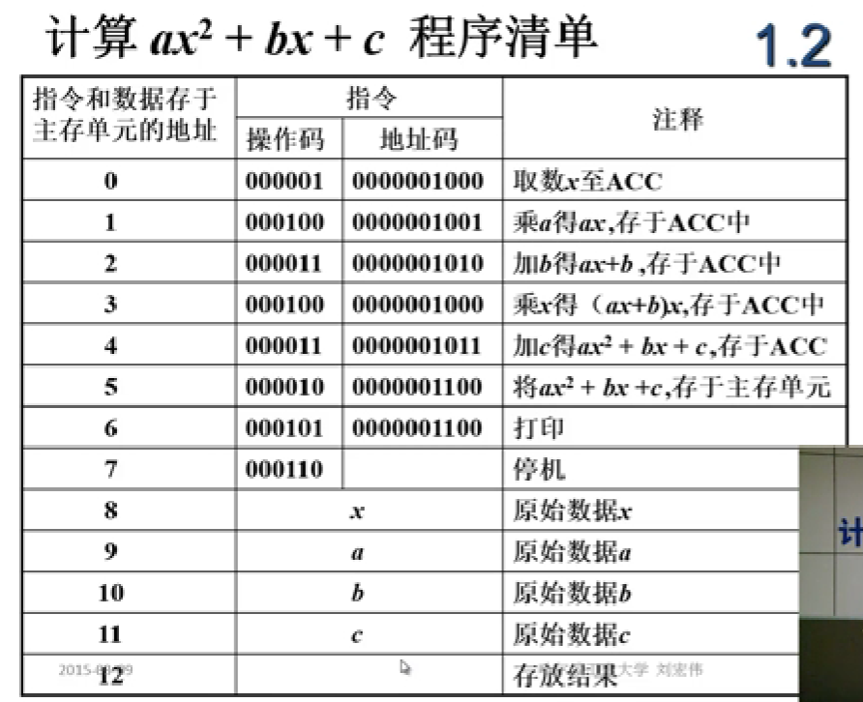

### 存储器的基本组成

指令和数据存储在存储器中

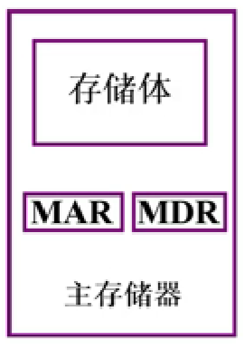

存储体——存储单元——存储元件

大 楼——房 间——床 位

存储单元：存放一串二进制；每个存储单元赋予一个地址；按地址寻访；

存储字：存储单元中二进制代码组合

MAR：存储器地址寄存器，反应存储单元的个数；

MDR：存储器数据寄存器，反应存储字长

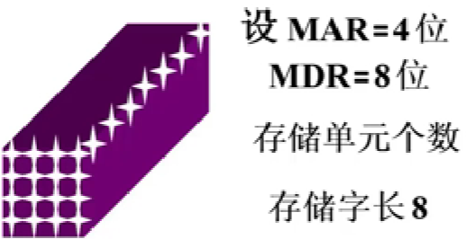

存储单元个数为16个。

### 运算器（ALU）的基本组成

ACC：累加器；

X：数据寄存器；

MQ：

ALU中执行加减乘除等运算；

（加减乘除，符号前面的是被X数，后面是X数）

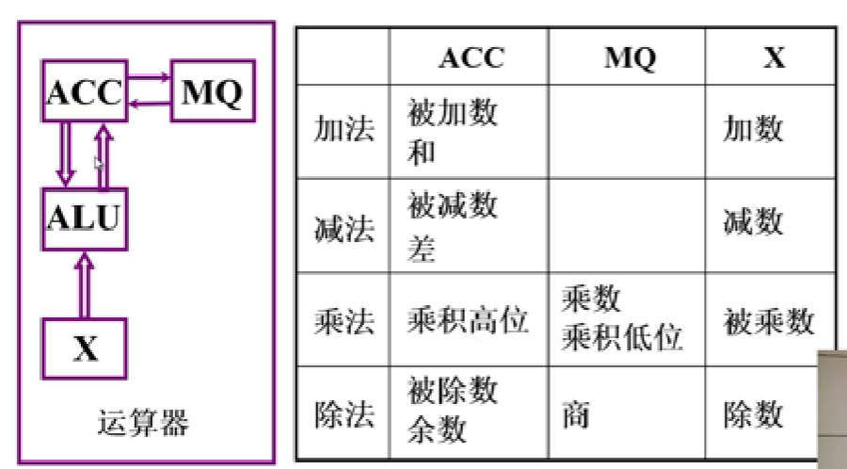

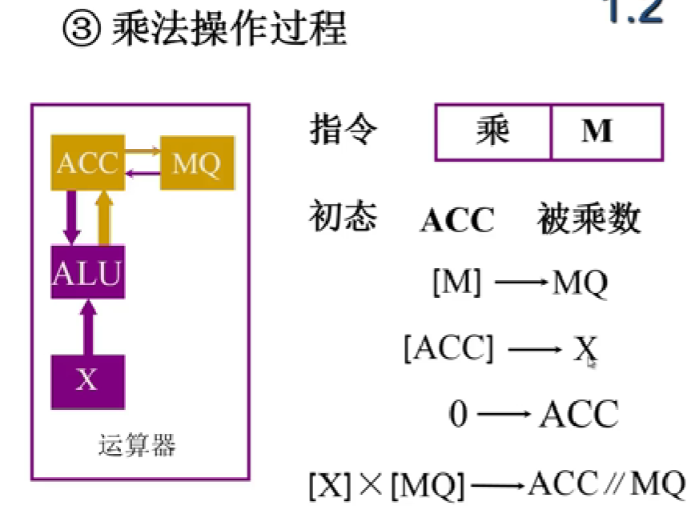

先后顺序由控制器控制。

### 控制器的基本组成

#### 功能

* 解释指令
* 保证指令的按序完成

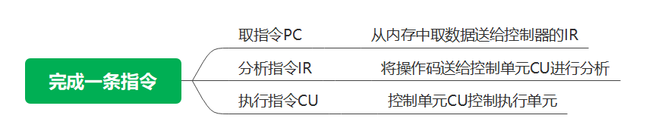

PC：程序计数器，存放当前预执行指令的地址；

IR：数据寄存器，存放当前预执行的指令

CU：控制单元

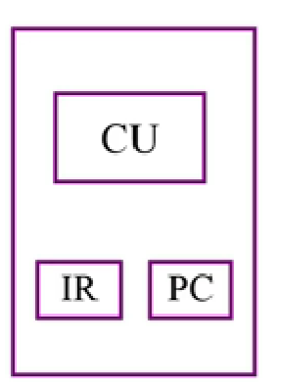

控制器

运算器（ALU）、控制器（CU）、存储器构成了计算机的主机；运算器（ALU）、控制器（CU）构成了CPU。

#### 主机完成一条指令的过程：

取数指令为例：

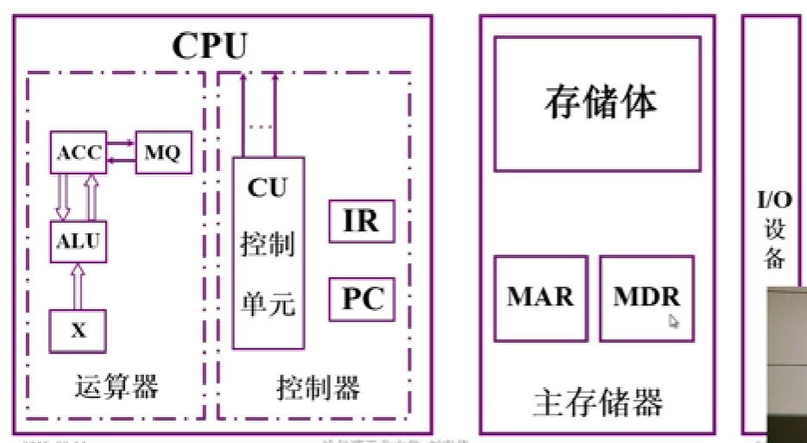

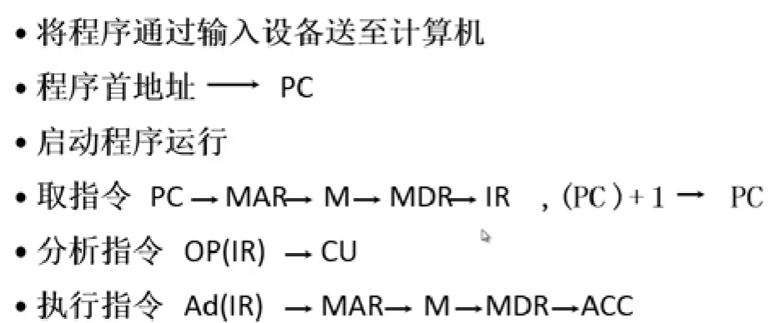

## 计算机硬件的主要技术指标

1. 机器字长：CPU一次能处理数据的位数，与CPU中的寄存器位数有关；
2. 运算速度：

* 主频；
* 核数，每个核支持的线程数；
* 指令执行时间加权平均数：吉普森法；
* CPI：执行一条指令所需时钟周期数
* MIPS：每秒执行多少百万指令
* FLOPS：每秒浮点运算次数（更科学、合理）

1. 存储容量（存放多少二进制信息）

* 主存容量：
* 存储单元个数 x 存储字长（MAR x MDR:1K x 8位）
* 字节数（1KB）
* 辅存容量：
* 字节数（50GB）

# 计算机的发展与应用

## 计算机的发展史

### 现代计算机产生的驱动力

* 需求
* 技术发展
* 电子技术的发展（电子管、晶体管、集成电路）
* 计算机体系结构技术的发展

（指令集相同则软硬件接口相同）

### 微处理器

微处理器是用一片大规模集成电路组成的处理器，这个处理器集成了控制器和运算器；微型计算机是使用微处理器的大规模集成度高、体积小的计算机。

微处理器芯片 存储器芯片

### 软件技术

#### 各种语言

* 机器语言 面向机器（二进制语言；不同的机器，指令集不一样，机器语言也不一样）
* 汇编语言 面向机器（不同的机器，汇编语言也不一样，但汇编语言比二进制语言更容易被程序员使用）
* 高级语言 面向问题（FORTRAN——科学计算和工程计算；PASCAL——结构化程序设计；C++——面向对象；JAVA——适应网络环境）

#### 系统语言

* 语言处理程序：汇编程序、编译程序、解释程序；
* 操作系统：DOS、UNIX、Windows、Linux等
* 服务性程序：装配、调试、诊断、排错；
* 数据库管理系统：数据库和数据库管理软件；
* 网络软件

#### 软件发展特点

* 开发周期长；
* 制作成本昂贵；
* 检测软件产品质量的特殊性

软件是程序以及开发、使用和维护程序所需要的所有文档。

## 计算机的应用

1. 科学计算和数据处理
2. 工业控制和实时控制
3. 网络技术

* 电子商务；
* 网络教育
* 敏捷制造

1. 虚拟现实
2. 办公自动化和管理信息系统
3. CAD（计算机辅助设计）/CAM/CIMS
4. 多媒体技术
5. 人工智能

# 系统总线

## 总线的基本概念

### 什么是总线

总线是连接各个部件的信息**公共传输线**，是各个部件**共享**的传输介质。

### 总线上信息的传输

串行传输总线：一位一位；传输距离长；效率低；

并行传输总线：多条数据线，传输距离短（数据线太长了数据可能畸变）；效率高；

### 总线结构的计算机举例

#### 单总线结构框图

计算机中所有部件都连接在一条总线上，这条总线就叫系统总线；

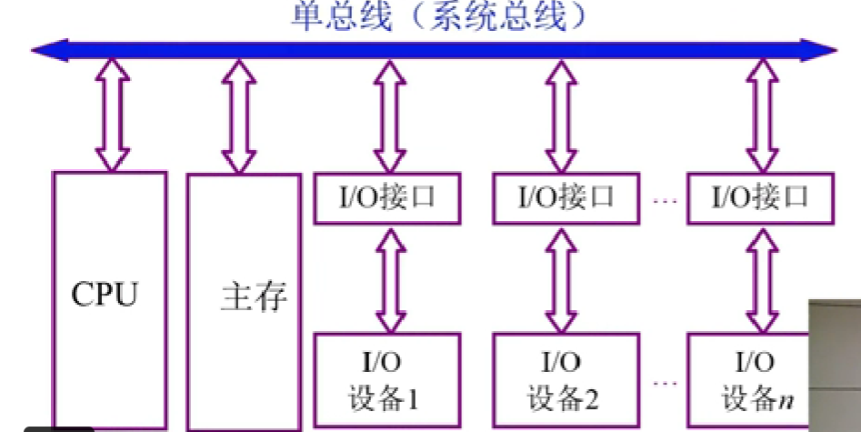

存在问题：

总线是各部件的公共传输线，在任何时候**只能有一对部件**在使用总线，总线征用会成为瓶颈，且单总线会很长；

#### 面向CPIU的双总线结构框图

CPU与主存之间用M总线；CPU与外设用I/O总线；

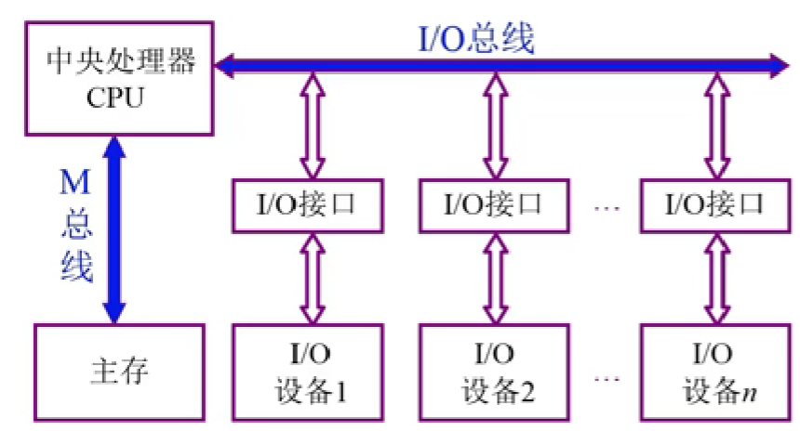

存在问题：

主存和外设之间没有直接的信息通路，只能以CPU充当媒介，进行信息传输；

1. 以存储器为中心的双总线结构框图

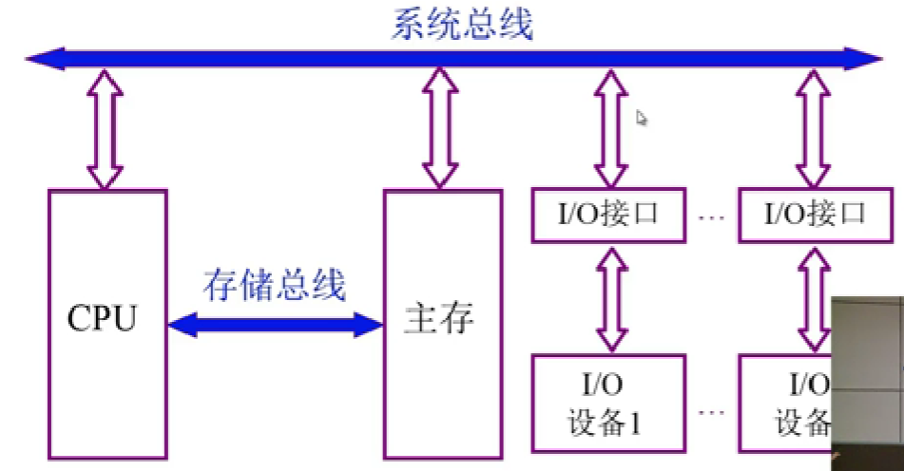

CPU与主存有专用总线，但是两条总线（系统总线和存储总线）也不能同时工作（尽管现在有双口RAM，也是分时进行2015）；

## 总线的分类

按总线位置分为：片内总线、系统总线、通信总线。

1. 片内总线：芯片内部的总线
2. 系统总线：计算机各部件之间的信息传输线

按总线上传输的信息分为：

* 数据总线：传输数据信号；**双向的**，与机器字长、存储字长有关，数据总线宽度一般≤机器字长；
* 地址总线：传输地址，**单向的**（CPU寻址），与存储地址、I/O地址有关
* 控制总线：**有入有出**，CPU发送控制信号或外设发送状态信息（出：存储器读、存储器写、总线允许、中断确认；入：中断请求、总线请求）

1. 通信总线：计算机与计算机或其他设备

按传输方式分为：

* 串行通信总线
* 并行通信总线

## 总线特性及性能指标

### 总线物理实现

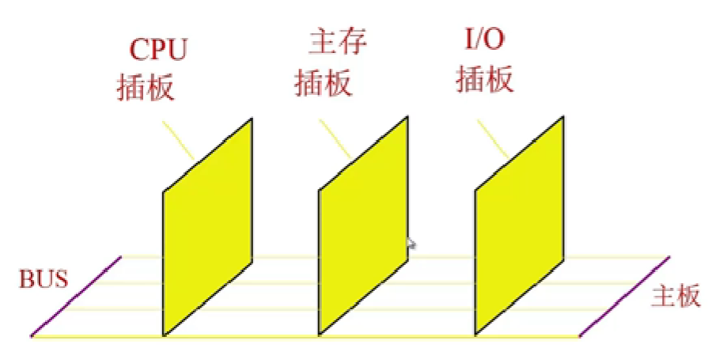

### 总线特性

1. 机械特性：外形、尺寸
2. 电气特性：传输方向、电平
3. 功能特性：地址、数据、控制
4. 时间特性：时序

### 总线的性能指标

1. 总线宽度：数据线的根数，同时传输数据的位数
2. 标准传输率：每秒传输的最大字节数（MBps）
3. 时钟同步/异步：同步、不同步
4. 总线复用：地址线与数据线复用
5. 信号线数：地址线、数据线和控制线的总和
6. 总线控制方式：突发、自动、仲裁、逻辑、计数
7. 其他指标：负载能力

### 总线标准

总线的约定

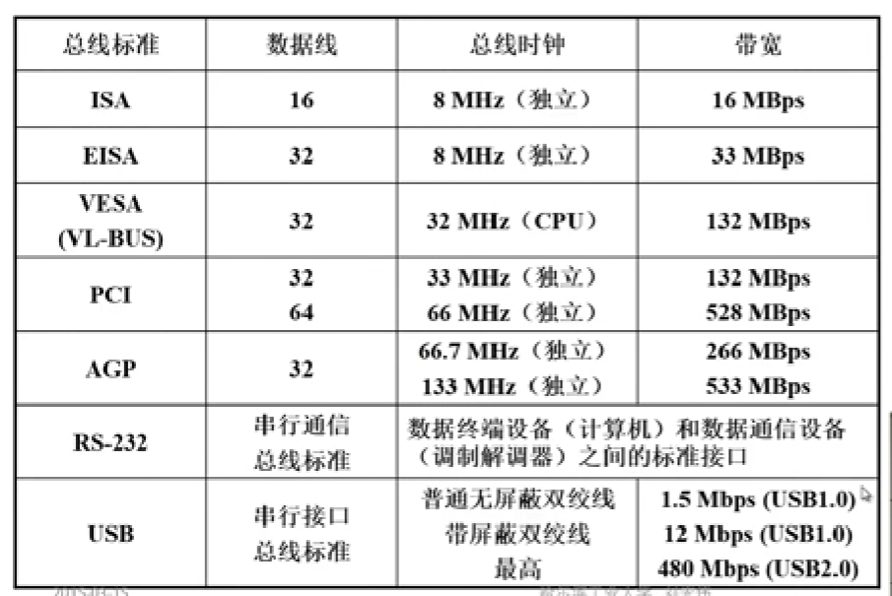

## 总线结构

### 单总线结构

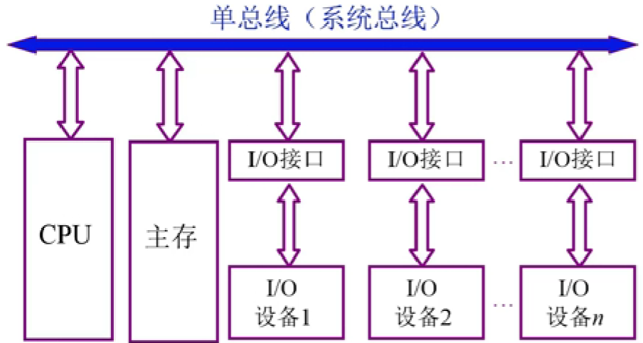

### 多总线

#### 双总线结构

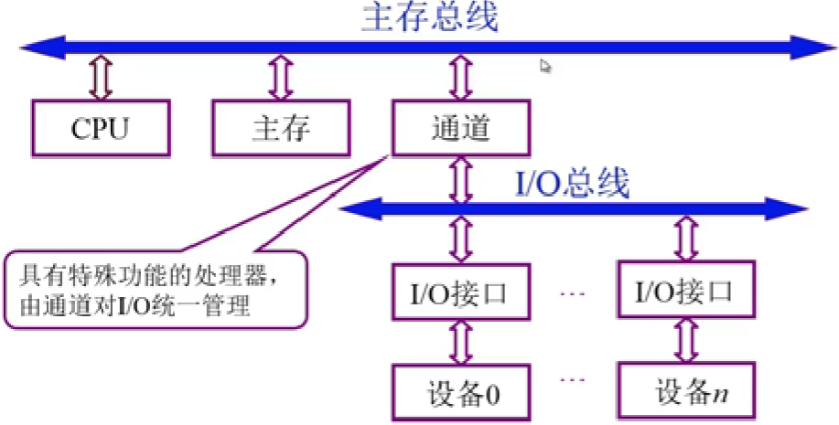

#### 三总线结构1

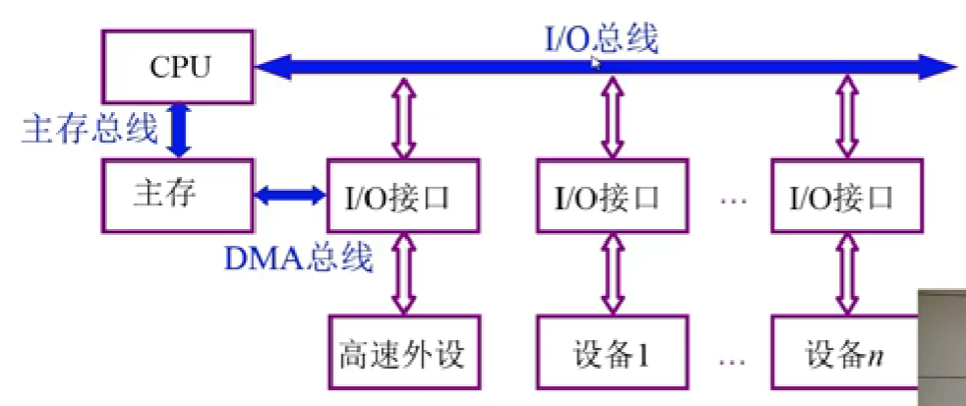

#### 三总线结构2

内存的速度是一个瓶颈，所以用cache，但是所有外设都连接在扩展总线上，对高、低速设备没有区分

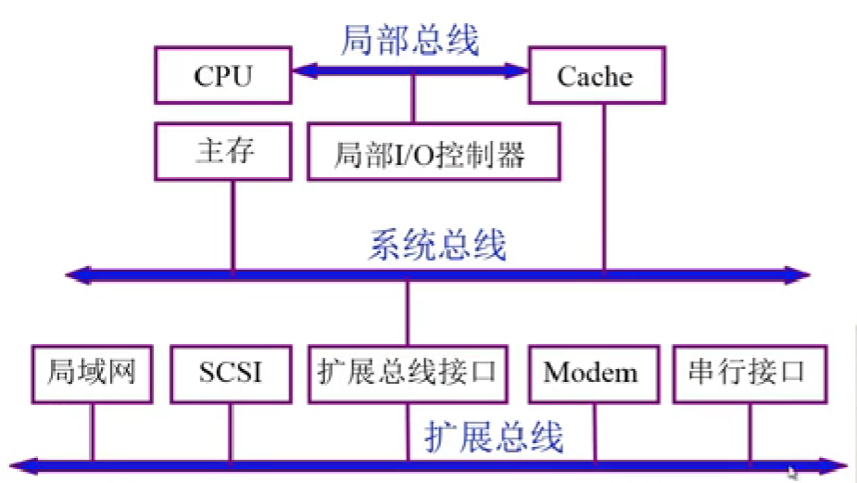

#### 四总线结构

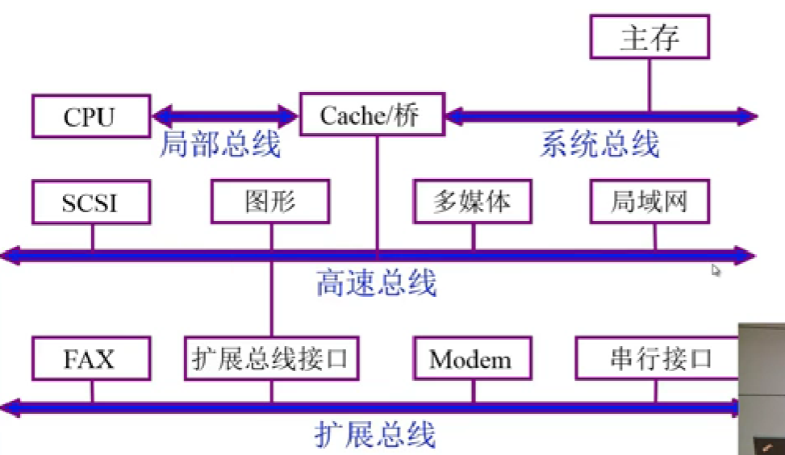

### 举例——PCI总线结构

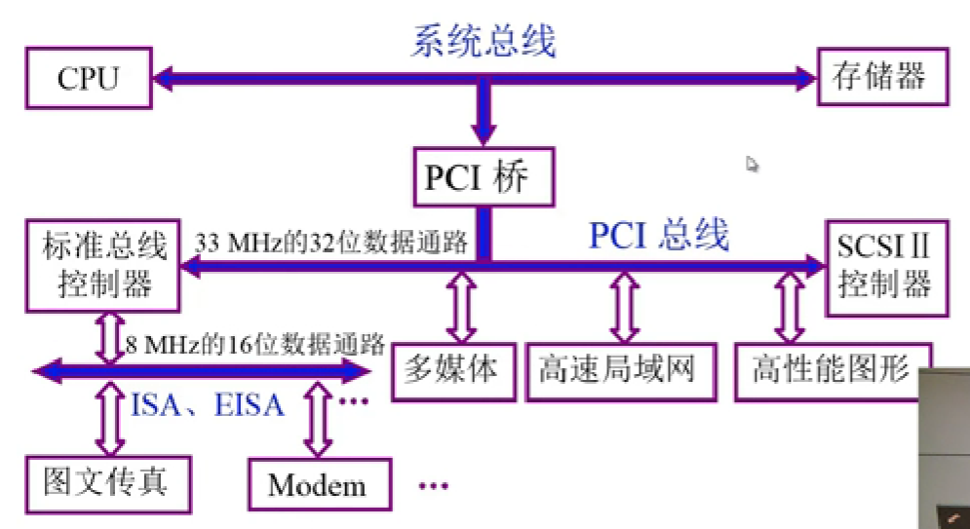

## 总线控制

同一时刻只能有一对设备；

### 总线的判优控制

#### 基本概念

* 主设备：对总线有控制权
* 从设备：只能响应主设备发来的总线命令
* 总线判优控制分为：集中式和分布式
* 集中式：判优逻辑都在一个部件上，比如CPU，又分为：
* 链式**查询**
* 计数器定时**查询**
* **独立请求**方式
* 分布式：判优逻辑分布在各个设备端口上；

#### 链式查询

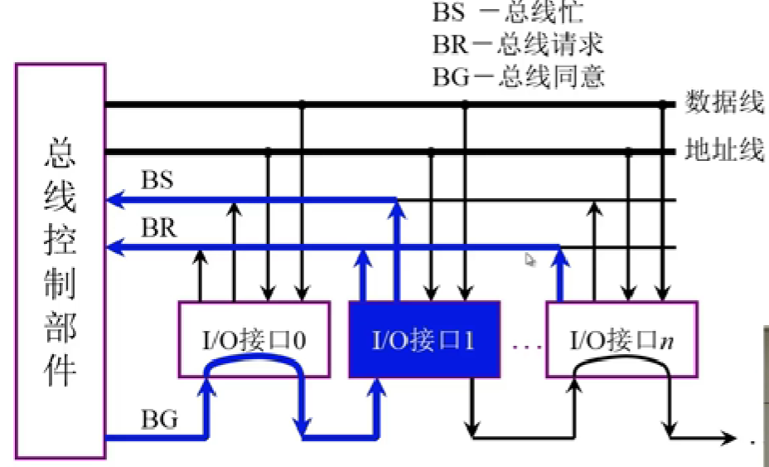

若n个I/O接口同时发出总线请求信号BR，总线控制部件收到后，确认可以将总线控制权移交给I/O，则通过BG信号逐个查询I/O接口（从0-n），直到遇到第一个发出BR信号的接口，总线控制部件就将总线控制权移交给这个I/O接口，这个I/O接口获得总线控制权后，通过BS信号设置总线忙。

总线优先级取决于I/O接口的硬件连接顺序。

优点：结构简单、易增加I/O设备

缺点：电路故障最敏感

#### 计数器定时查询

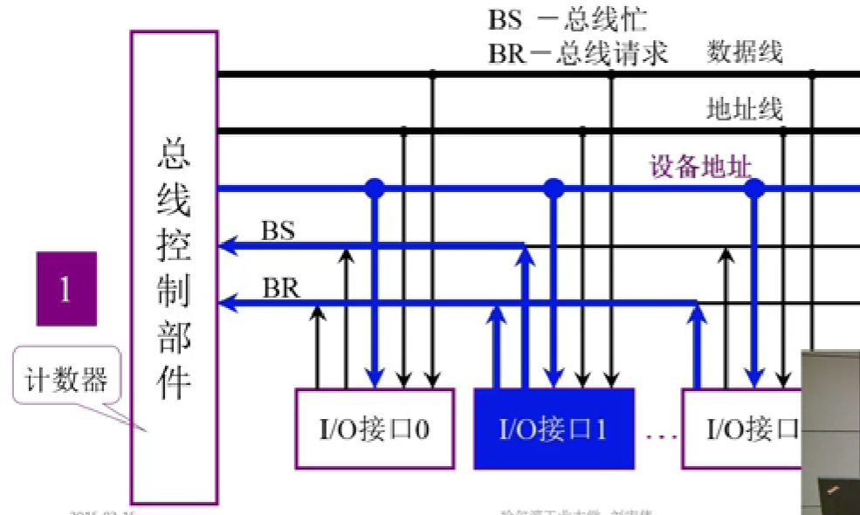

查询方式灵活，设备地址根据计数器的值查询响应的I/O设备。如计算器为1，则查询I/O设备1。如果有n个设备，则设备地址线至少为log2(n)条。

#### 独立请求方式

每个I/O设备都有一个BR（总线请求）和BG（总线同意）信号，总线控制部件中有一个排队器。

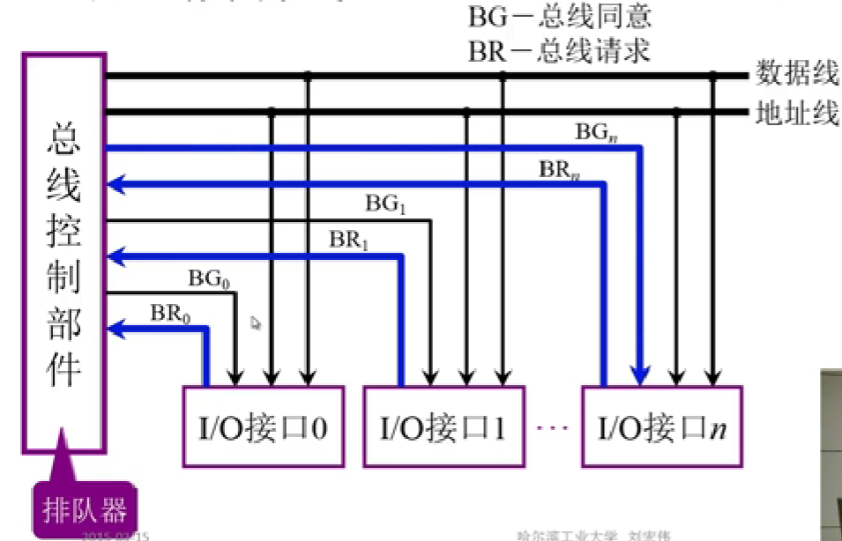

### 总线通信控制

#### 目的：

主设备获得总线的控制权后，和从设备开始信息传递，总线通信控制解决通信双方**协调配合**问题；

#### 总线传输周期

主设备和从设备完成一次完整、可靠的通信所需时间。分为4个阶段：

* 申请分配阶段：主设备申请，总线仲裁决定
* 寻址阶段：主设备向从设备给出**地址**（外设地址，读、写都是从、给这个外设）和**命令**
* 传输阶段：主设备和从设备交换**数据**（数据放在数据总线上）
* 结束阶段：主、从设备撤销相关信息

#### 总线通信的四种方式

同步通信、异步通信、半同步通信、分离式通信

* 同步通信：由统一时标控制数据传送

同步数据输入：

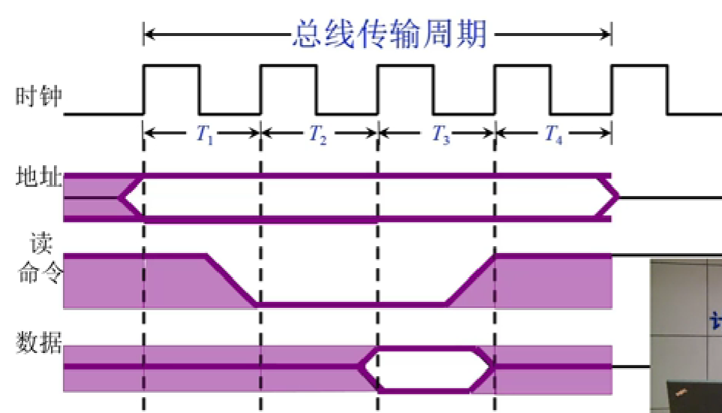

* 异步通信：没有统一时标，采用**应答方式（握手信号）**

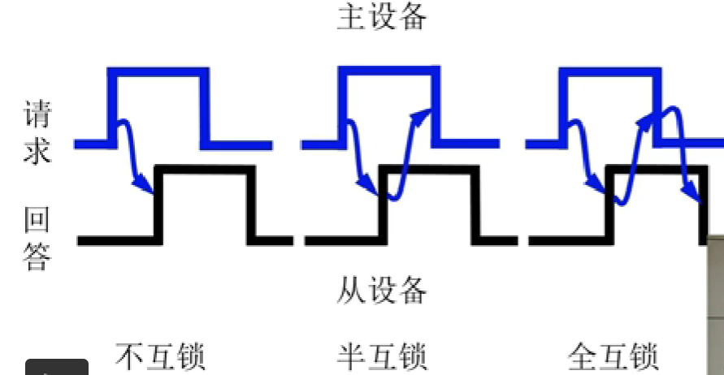

* 半同步通信：不同速度设备间，同步与异步结合

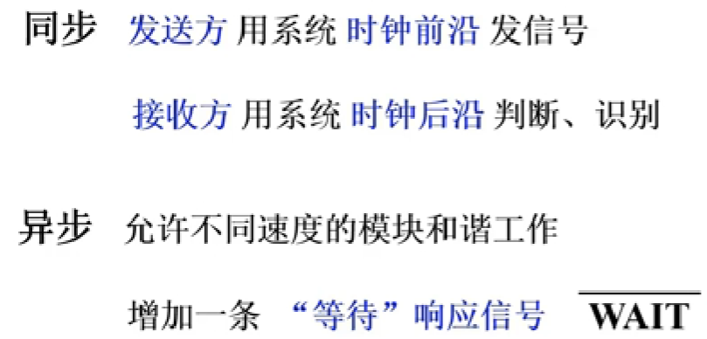

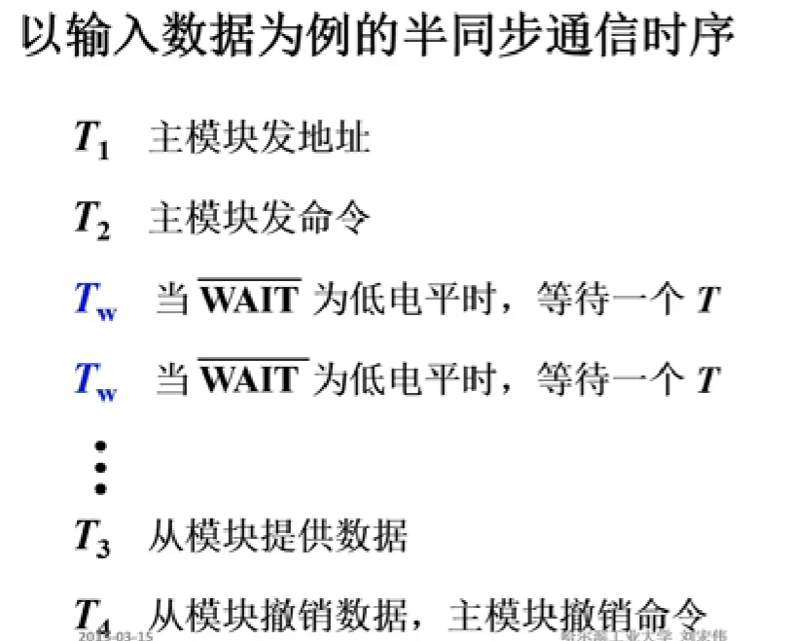

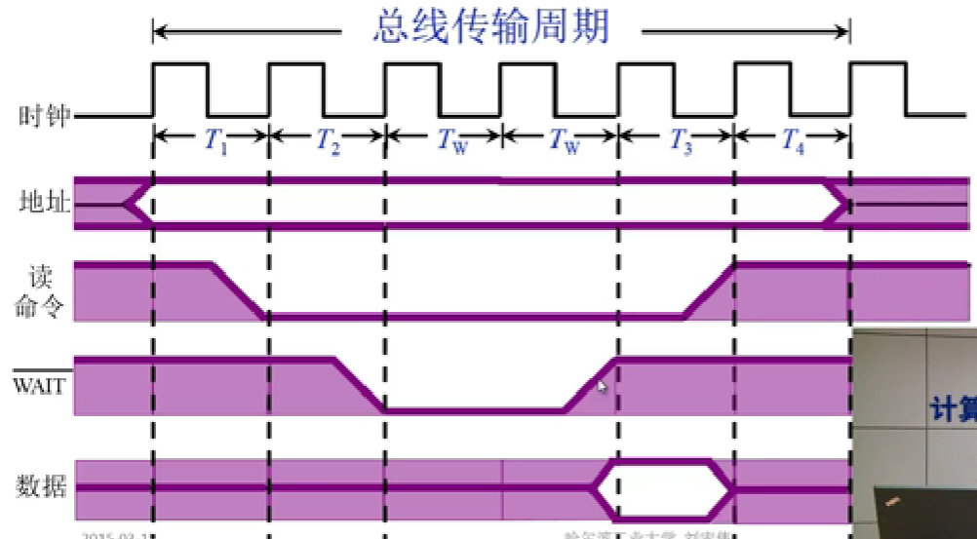

**前三种通信的共同点：**总线被占用时**有空闲**

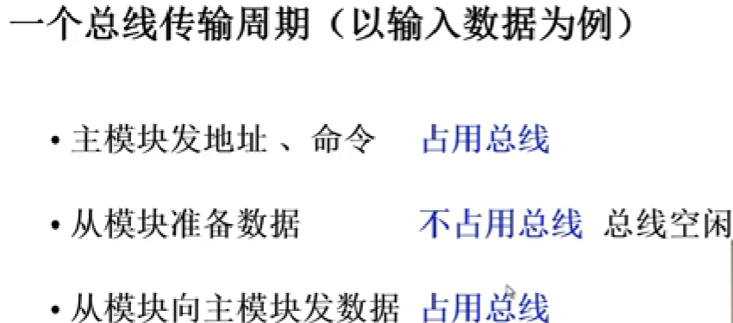

所以引出了分离式通信；

* 分离式通信：充分挖掘系统总线每个瞬间的潜力

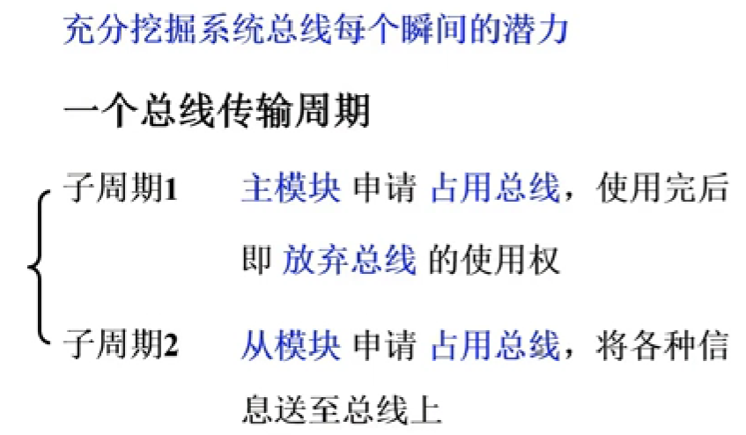

**特点：**

* 各模块都有权申请占用总线；
* 采用同步方式通信，不等对方回答；
* 各模块准备数据时，不占用总线；
* 总线被占用时无空闲。

# 存储器

## 概述

### 存储器分类

#### 按存储介质分类：

* 半导体存储器：TTL、MOS 易失（多）
* 磁表面存储器 磁头、载磁体 非易失
* 磁芯存储器 硬磁材料、环状元件 非易失
* 光盘存储器 激光 非易失

#### 按存取方式分类：

* 存取时间与物理地址无关（随机访问）
* 随机存储器RAM 在**程序的执行过程**中可**读**可**写**
* 只读存储器ROM 在**程序的执行过程**中只**读**
* 存取时间与物理地址有关（串行访问）
* 顺序存取存储器 磁带
* 直接存取存储器 磁盘

#### 按在计算机中的作用分类

* 主存储器
* RAM（可读可写）：静态RAM(SRAM)和动态RAM(DRAM)
* ROM（只读）：MROM、PROM、EPROM、EEPROM
* FLASH MEMORY
* 高速缓冲存储器CACHE (SRAM)
* 辅助存储器 磁盘、光盘、磁带

### 存储器的层次结构

#### 存储器三个主要特性的关系

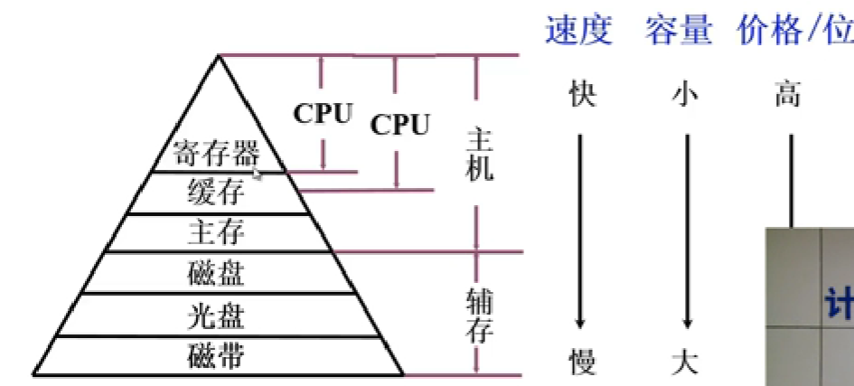

存储体系：高速度、大容量、低价格

#### 缓存——主存层次和主存——辅存层次

主存运行程序，辅存存放文件；

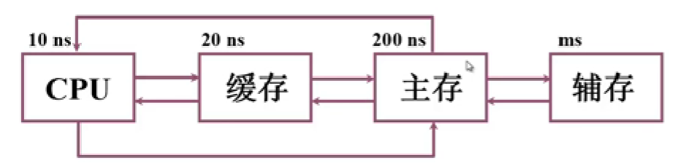

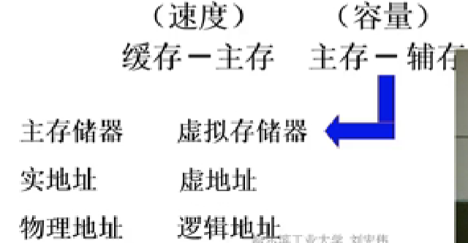

辅存是为了解决主存**容量小**的问题；

缓存是为了解决主存**速度慢**的问题；（缓存的容量小于主存，主要存放CPU经常用的数据，利用程序局部性原理）

主存和缓存利用硬件将其结合起来（硬件速度快，解决速度问题）；主存和辅存利用软硬件相结合的方式将其结合起来

## 主存储器

### 概述

#### 主存的基本组成

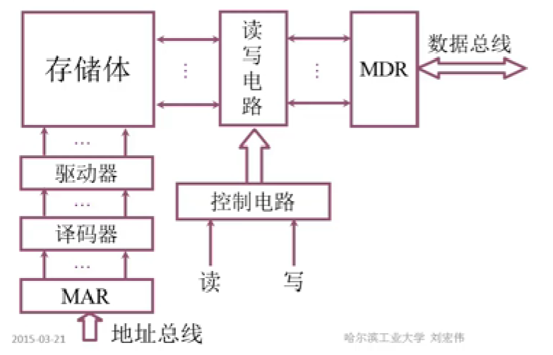

#### 主存和CPU的联系

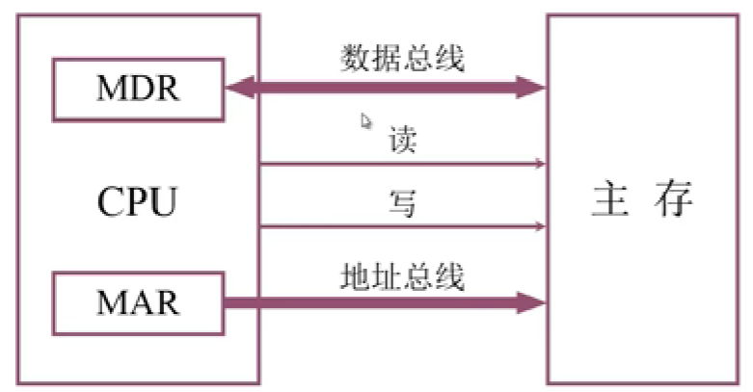

#### 主存中存储单元地址的分配

内存从低到高存入；

大端方式：以字节为单位，高有效位先存；

小端方式：以字节为单位，低有效位先存；

设有24根地址线，对每一个字节进行编址：

若按字节寻址，8位，则寻址 $2^{24}=16MB$，16M个字节；

若按字寻址，字长16位，则寻址 $8MW$，8M个16位字；

若按字寻址，字长32位，则寻址 $4MW$，4M个32位字；



#### 主存的技术指标

* 存储容量：主存存放二进制代码的总位数
* 存储速度
* 存取时间：存储器的访问时间
* 读出时间：从存储器给出地址，到数据线上有稳定输出数据的时间
* 写入时间：从存储器给出地址，到数据写入内存单元中的时间
* 存取周期：连续两次独立的存储器操作（读或写）所需的最小间隔时间
* 读周期
* 写周期
* 存储器的带宽：位/秒

### 半导体芯片简介

#### 半导体芯片的基本结构

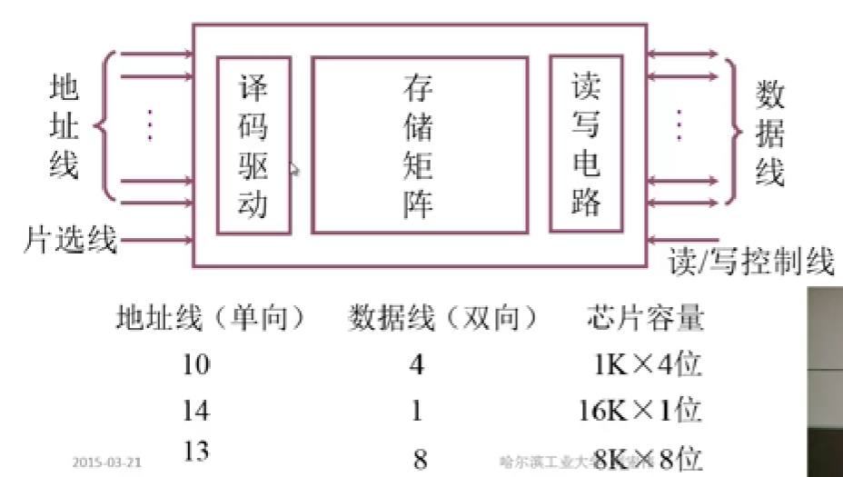

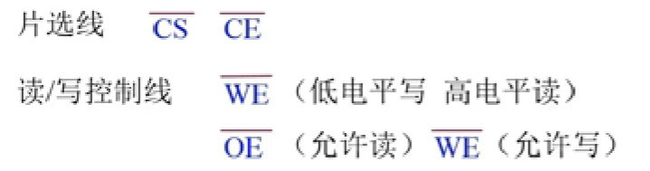

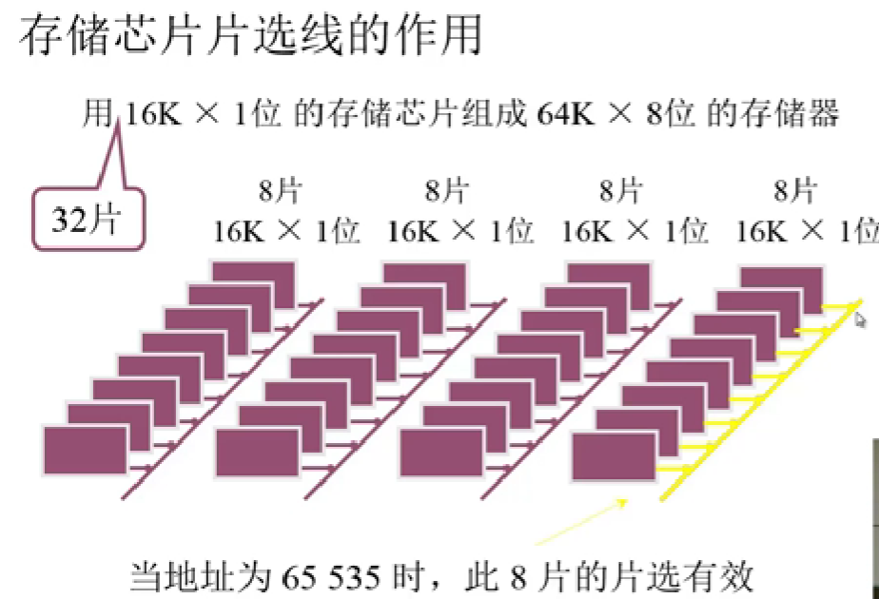

#### 半导体存储芯片的译码驱动方式

* 线选法：线性布局

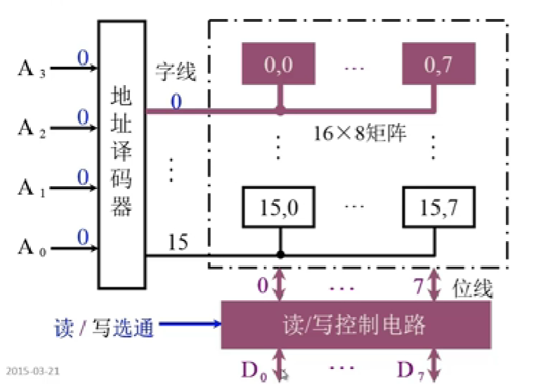

优点：电路简单；

缺点：当存储器的容量比较大、地址线比较多时，地址译码器的输出会有很多，会限制存储器的集成度；

* 重合法：二维矩阵布局

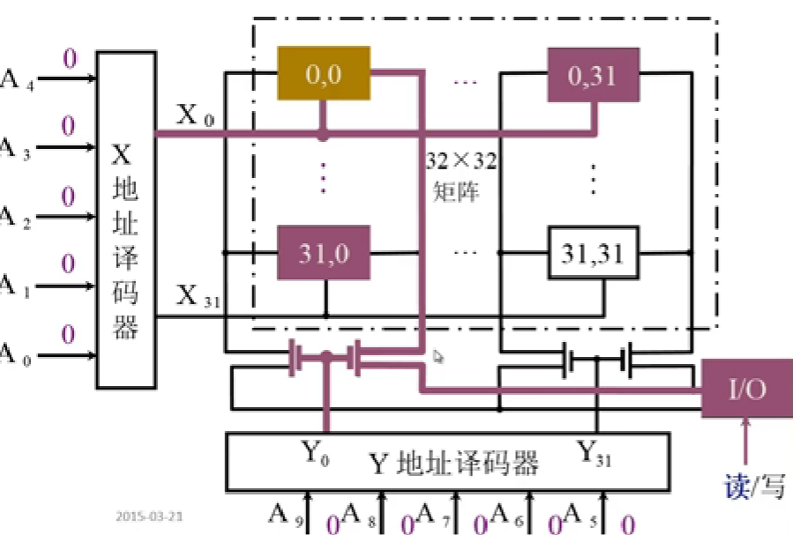

### 随机存取存储器（RAM）

#### 静态RAM（SRAM）

* 静态RAM基本电路

利用**触发器**保存0 1信号：

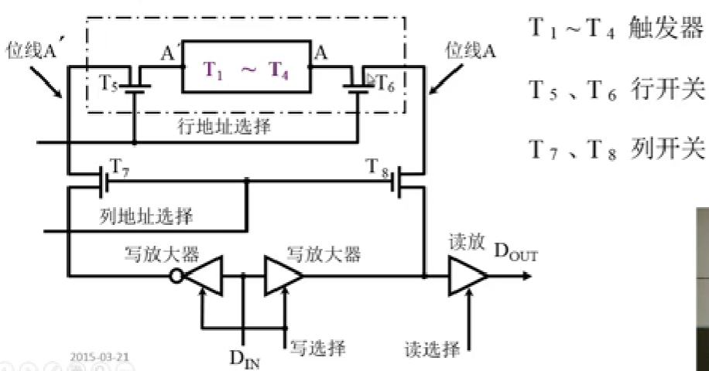

* 静态RAM基本电路的读操作

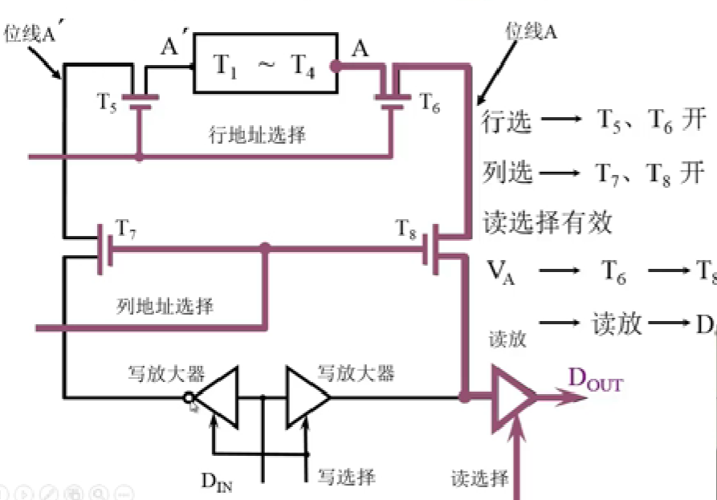

* 静态RAM基本电路的写操作

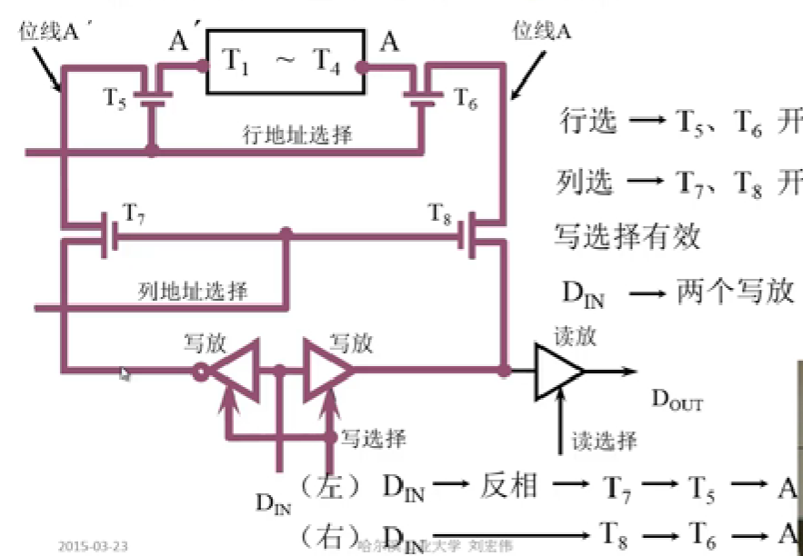

* 静态RAMx芯片举例（Intel 2114 RAM矩阵（64 x 64））

1K*4，10根地址线，4根数据线，将10个地址线分为6根行地址和4根列地址，将存储块按列分成4组

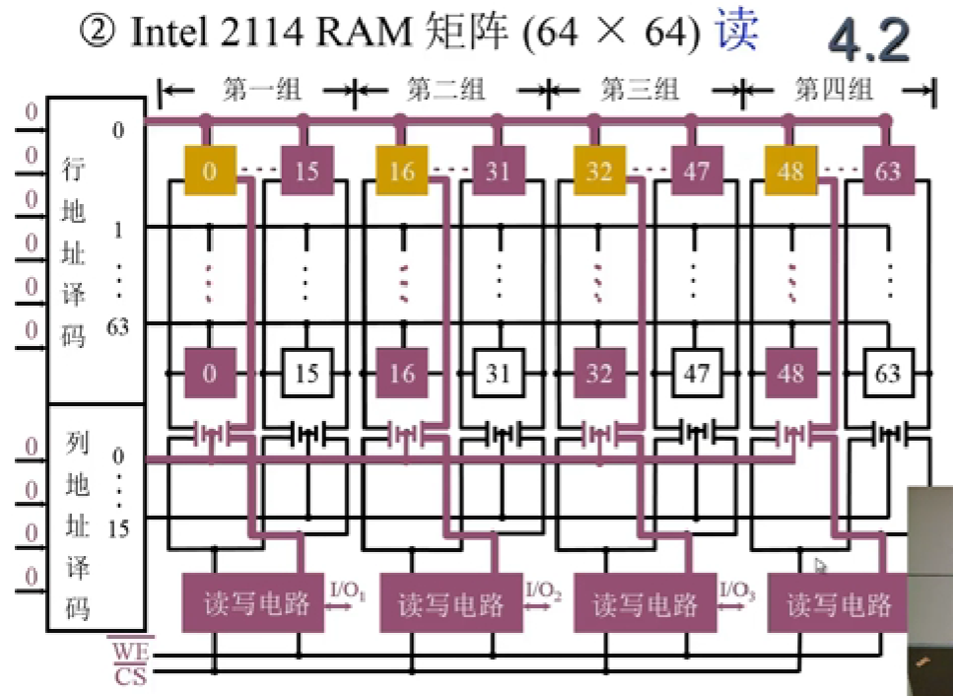

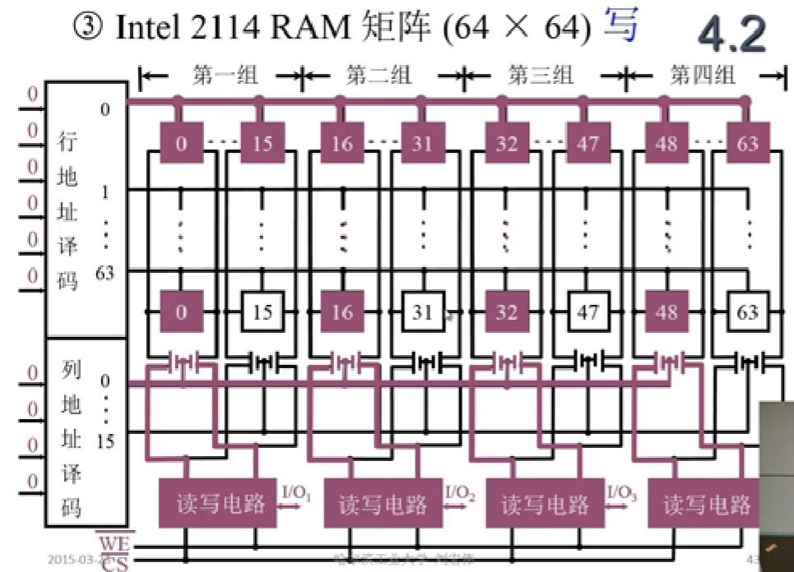

#### 动态RAM（SRAM）

* 动态RAM基本电路

利用**电容**保存0 1信号：电容有电1；电容无电0

1K*1，10根地址线，1根数据线，将10个地址线分为5根行地址和5根列地址

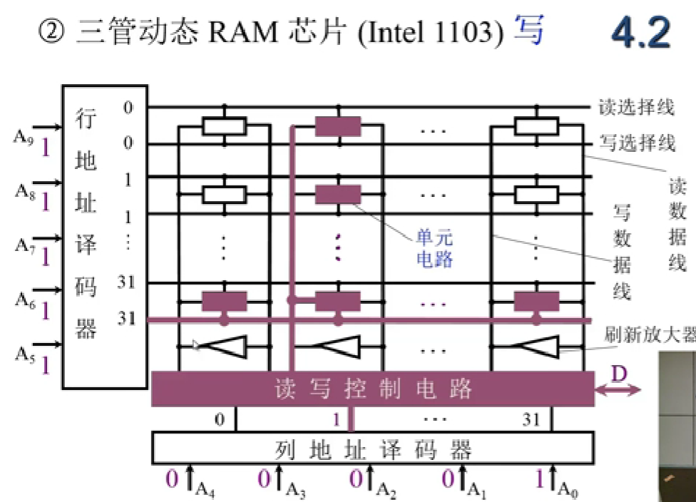

* 动态RAM**刷新**

因为动态RAM是用电容来存储数据的，不刷新过段时间电容信息就会丢失（电容会放电）；每一次刷新只与**行地址**有关；

* 集中式刷新

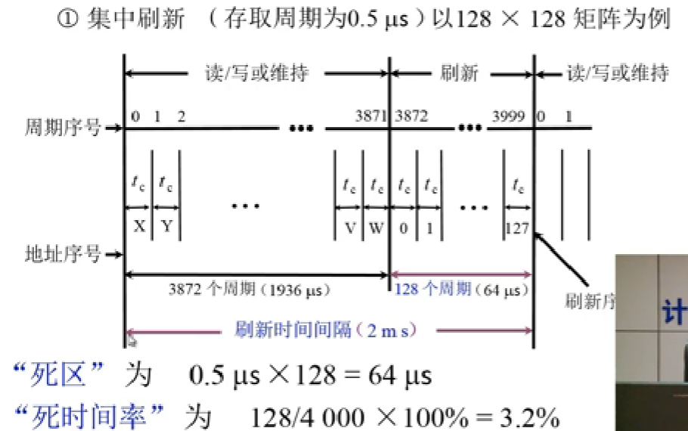

上图刷新周期为2ms。

死区时间CPU和IO不能对动态RAM进行读写，只能等待

* 分散式刷新

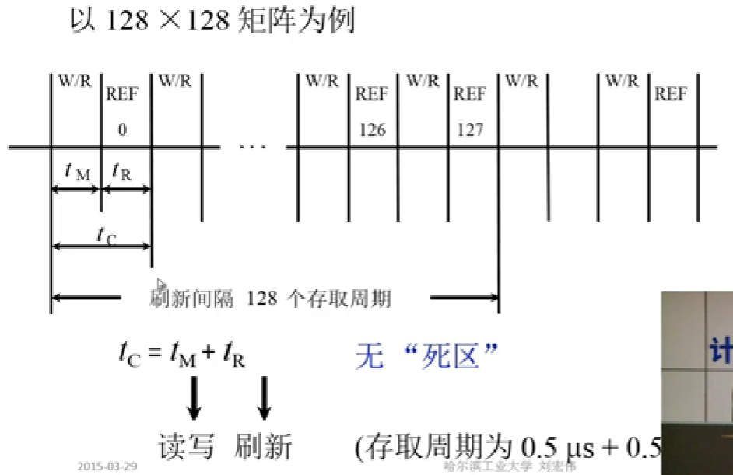

读写周期加强，存储器性能下降，过度刷新（一个读/写周期包括了原来的读/写时间和现在的刷新时间）

* 分散刷新与集中式刷新相结合（异步刷新）

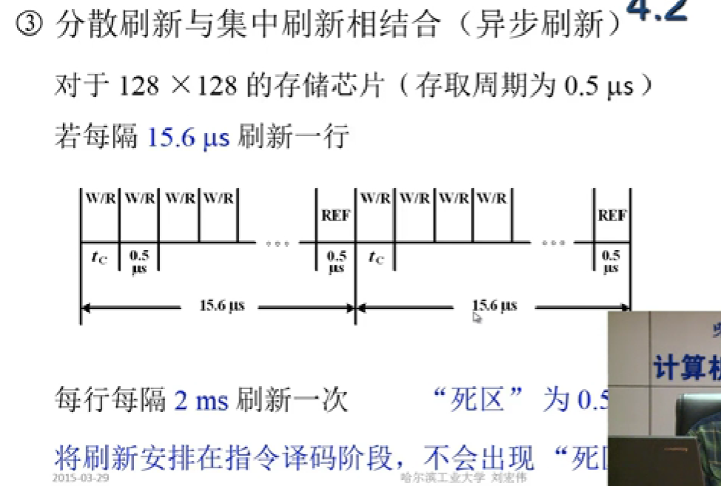

#### 动态RAM和静态RAM的比较

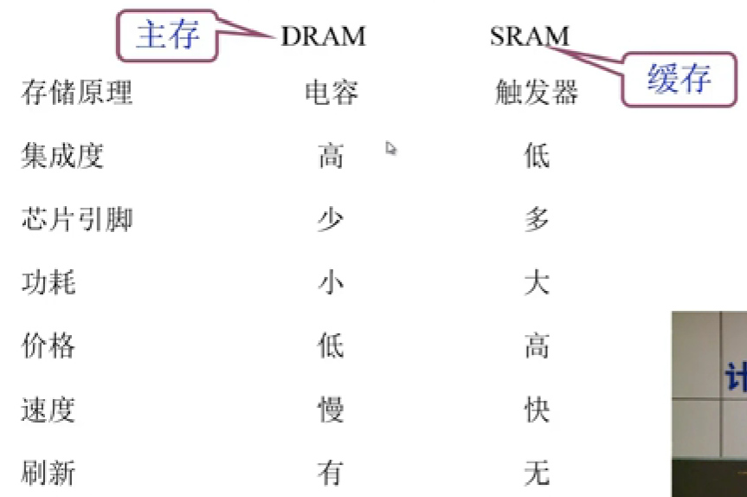

### 只读存储器（ROM）

一般用于保存系统程序或系统配置。

1. 掩模ROM（MROM）

厂家确定ROM程序，只读，用户不可擦除

1. PROM（一次性编程）

熔丝断为0；熔丝未断为1；

1. EPROM（多次性编程）

N型沟道浮动栅MOS电路。通过紫外线消除浮动栅。

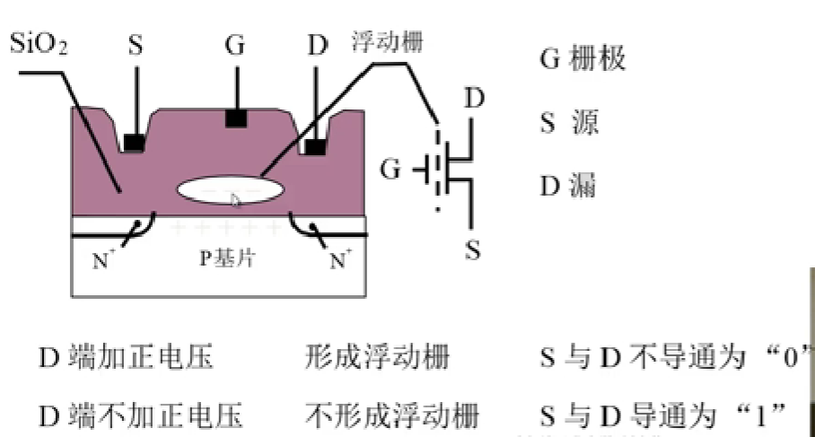

1. EEPROM（多次性编程）

电可擦除；

局部擦写；

全部擦写

1. Fash Memory（闪速型存储器）

U盘、硬盘

1. 区别

|  |  |
| --- | --- |
| **ROM类型** | **特点** |
| MROM | 只读 |
| PROM(Programmable read-only memory) | 一次可擦除 |
| EPROM | 多次可擦除（特定设备），价格便宜、集成度高 |
| EEPROM(Electrically Erasable Programmable Read-Only Memory) | 多次可擦除（电擦除） |
| FLASH | 具备RAM功能，但速度慢 |

### CPU和存储器的连接

#### 存储器容量的扩展

* 位扩展：增加存储器字长

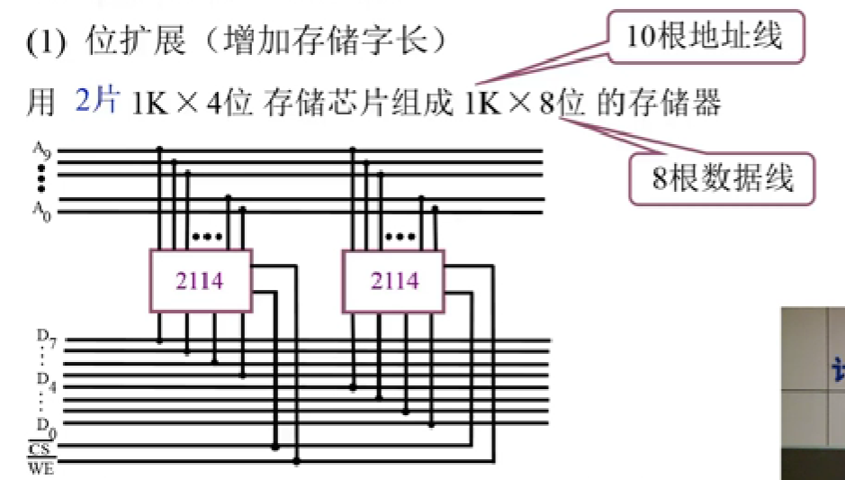

把2个芯片当一个芯片用，使用同样的信号做片选，同时选中两个芯片；

* 字扩展：增加存储器字的数量

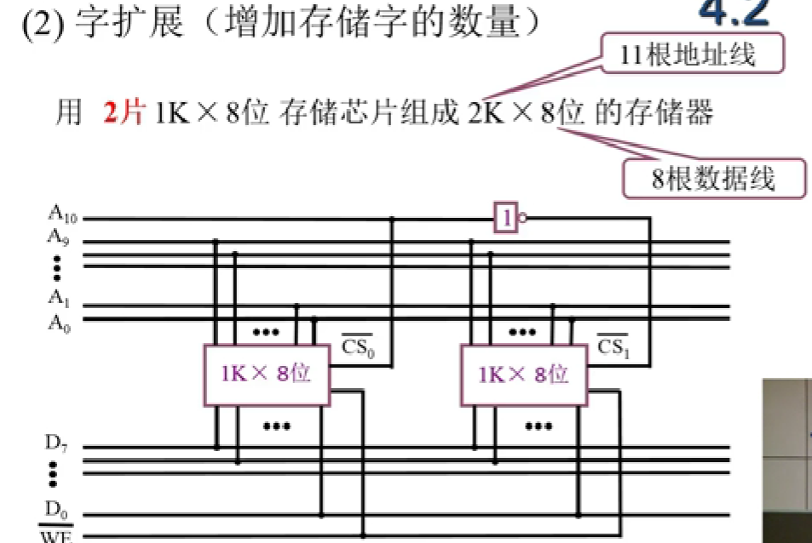

CPU的地址线有11根，每个存储芯片的地址线有10根，用2个相同的存储芯片，A0-A9连着CPU地址线上，用A10来做片选信号使2个相同的存储芯片**不同时**（互斥）工作

* 字、位扩展

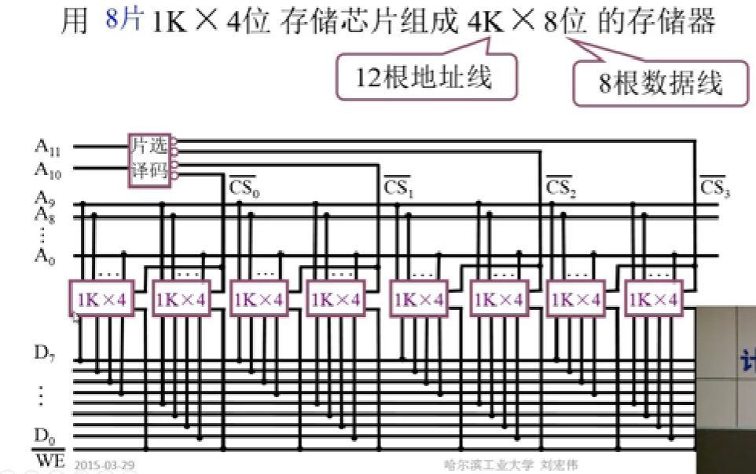

#### 存储器与CPU的连接

* 地址线的连接：

**地址线不能有遗漏**，按照芯片的寻址范围来，其余当作片选信号；

* 数据线的连接
* 读/写命令线的连接
* 片选线的连接：

片选线包括**MREQ**，MREQ为低电平则访问存储器，高电平访问IO；

* 合理选择存储芯片
* 其他 时许、负载

**假设：**CPU：16个地址线，8根数据线，MREQ：外设/存储器

**Eg1:**

用户程序1K x 8位（从0x0000开始），系统程序为紧跟着的2K x 8位，译码器为138译码器

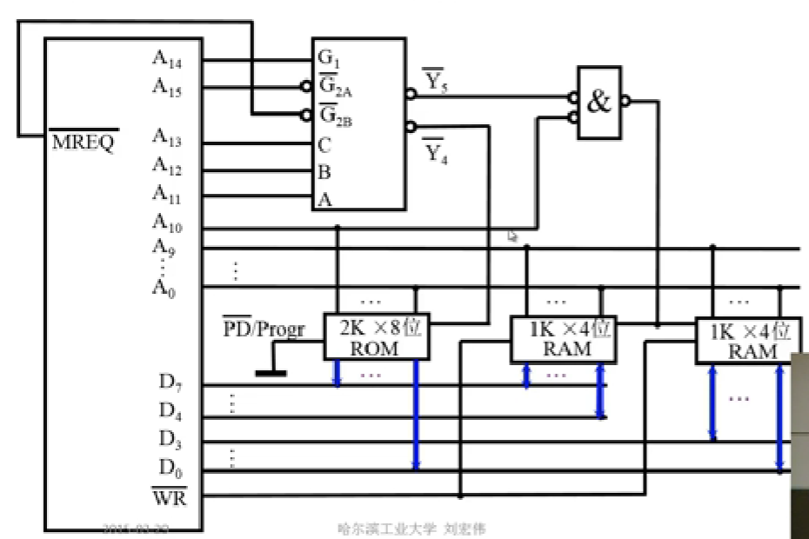

**Eg2:**

假设同前，系统程序4K x 8位（从0x0000开始），用户程序为紧跟着的8K x 8位，译码器为138译码器

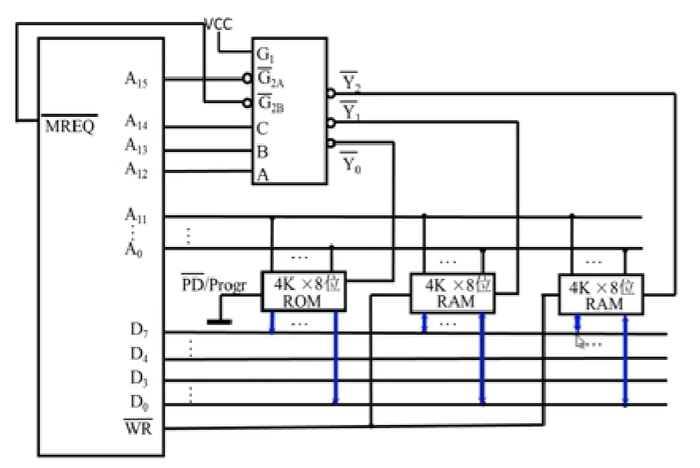

### 存储器的校验

#### 合法代码集

编码的检测能力与纠错能力取决于：任意两组合法代码之间二进制位的**最少差异数**相关；差异数越多，检测能力和纠错能力越强；

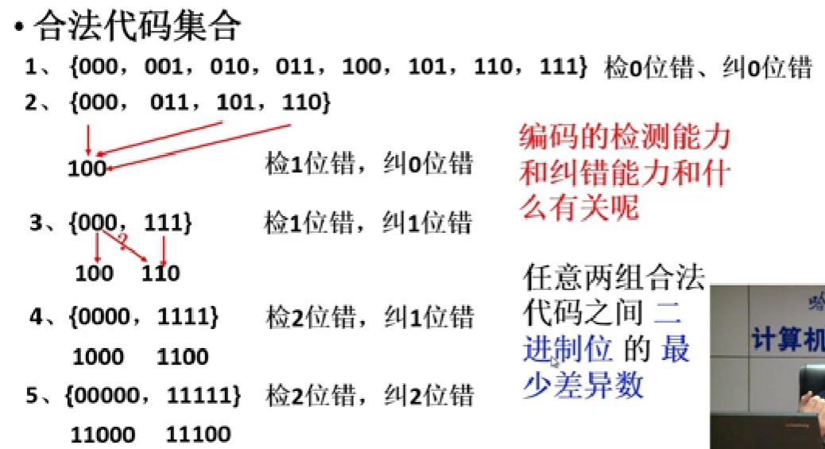

#### 编码的最小距离

任意两组合法代码之间二进制位数的最小差异数；

编码的纠错、检错能力与编码的最小距离有关

$$L-1=D+C \left(D ≥C\right)$$

L——编码的最小距离；

D——检测错误的位数

C——纠正错误的位数

#### 汉明码的组成

汉明码是具有**一位纠错能力**的编码；

采用奇偶校验；

采用分组校验；

汉明码的分组是一种分划分方式，组与组之间有交叉；

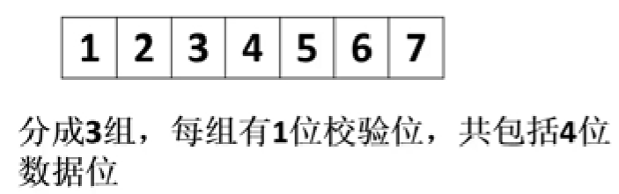

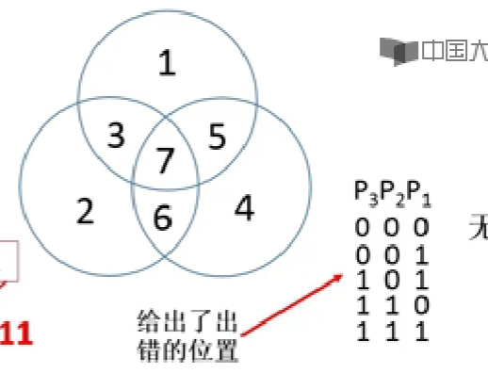

P3P2P1的十进制值就是出错的位置；

校验码放在每组独有的位置，即2^i，1，2，4，8；

* 如何分组？

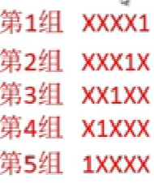

* 组成三要素
* 汉明码需要添加多少个检测位（分成多少组）

$$2^{k}≥n+k+1$$

n个数据，分为k组

* 检测位的位置

2^i，（i = 0，1，2，3……）即1，2，4，8,……；

* 检测位的取值

与该位所在检测“小组”所承担的奇偶校验任务有关

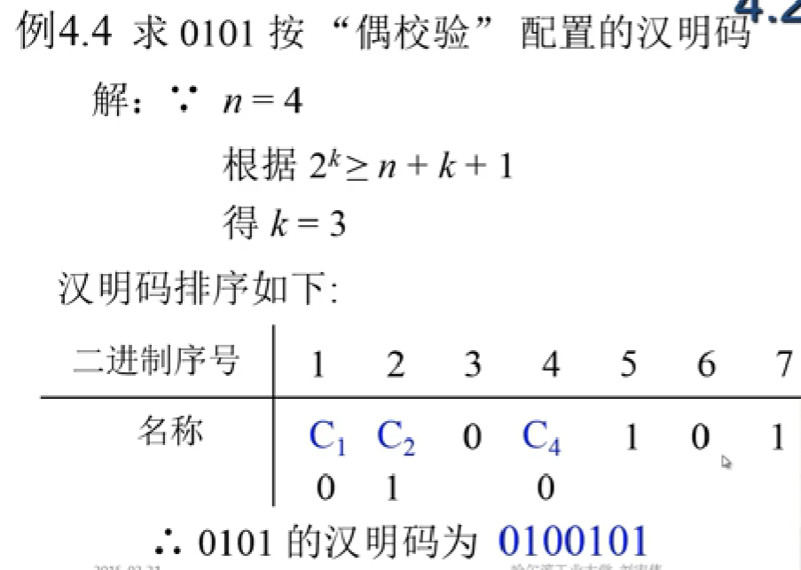

* 汉明码的纠错过程

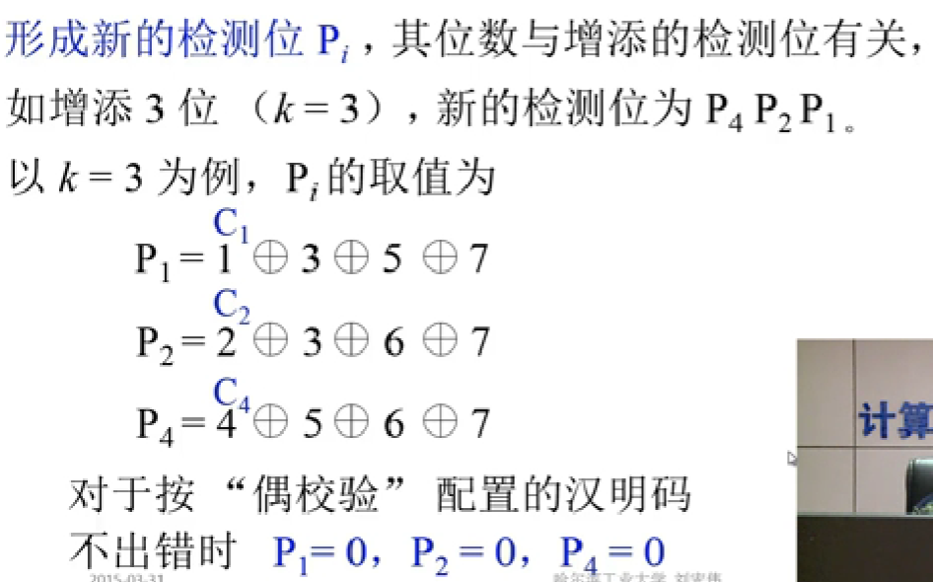

### 提高访存速度的措施

1. 采用高速器件
2. 采用层次结构Cache—主存
3. 调整主存结构

#### 单体多字系统：增加存储器的带宽

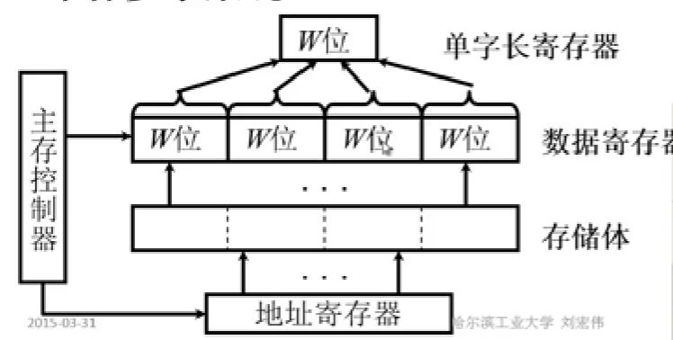

#### 多体并行系统

* 高位交叉 顺序编址

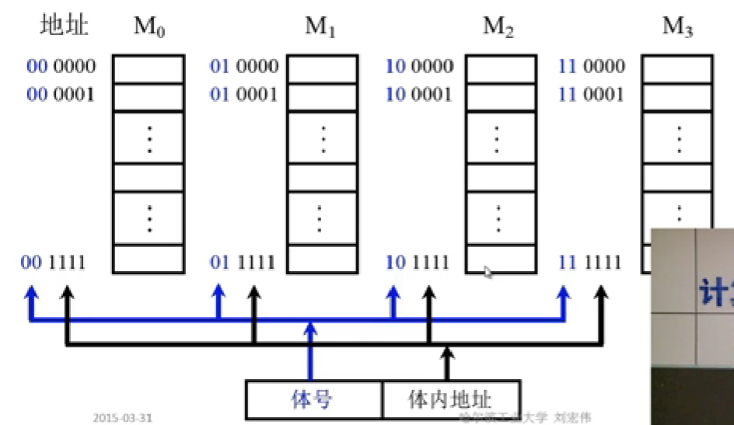

按字**扩展容量**

* 低位交叉 各个体轮流编制

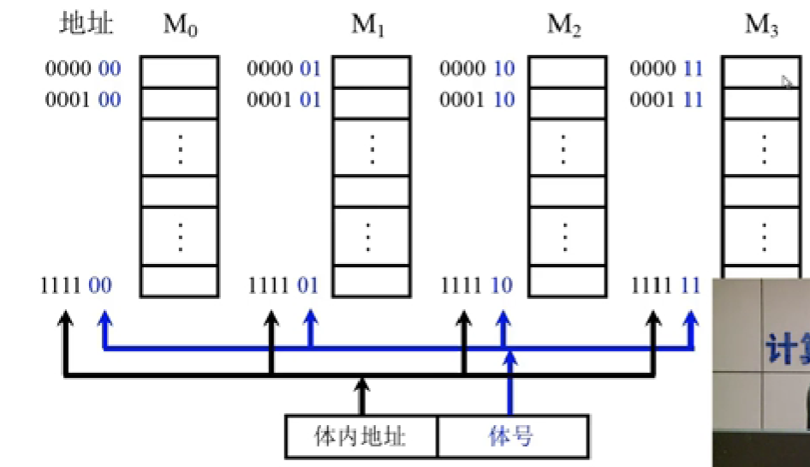

在不改变存取周期的前提下，增加存储器的**带宽**

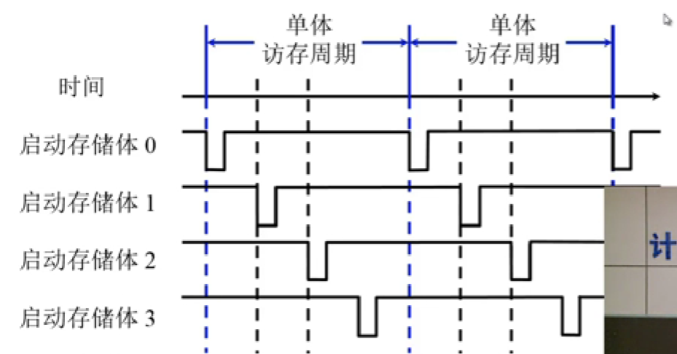

流水访问存储器；

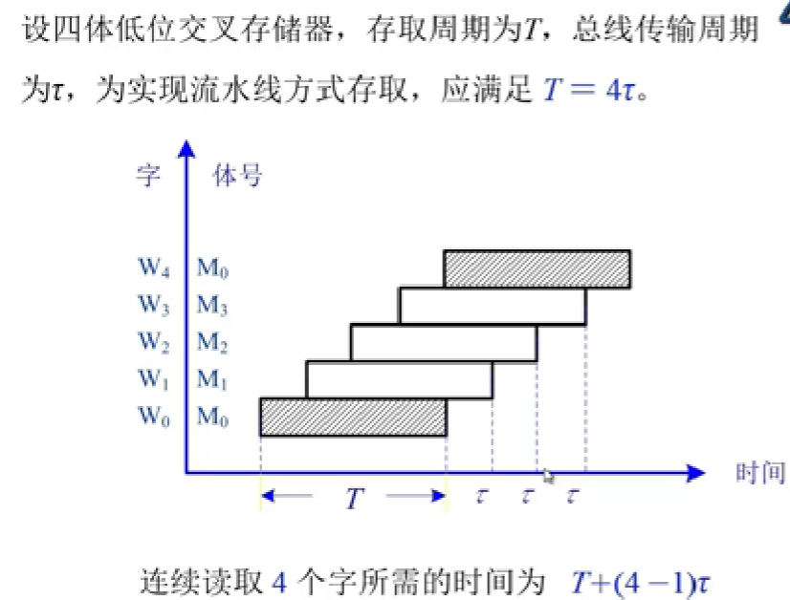

**提高存储器带块和访问速度**

#### 高性能存储芯片

* SDRAM(同步DRAM)

在系统时钟的控制下进行读入和写出

CPU无需等待，要求存储器速度快

* RDRAM

由Rambus开发，主要解决存储器带块的问题

* 带Cache的DRAM

在DRAM的芯片内集成了一个由SRAM组成的Cache，有利于猝发式读取；

## 高速缓冲存储器

### 概述

#### 为什么要用cache

解决CPU和主存之间的速度匹配问题。避免CPU“空等”现象。

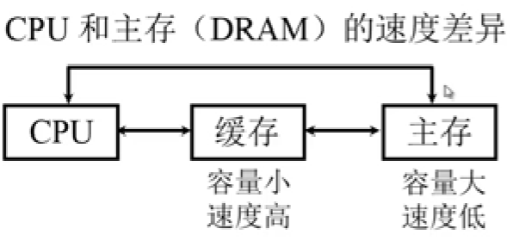

程序访问的局部性原理：时间局部、空间局部

#### cache的工作原理

1. 主存和缓存的编址

主存与缓存按块存储，块的大小相同，块内地址相同。

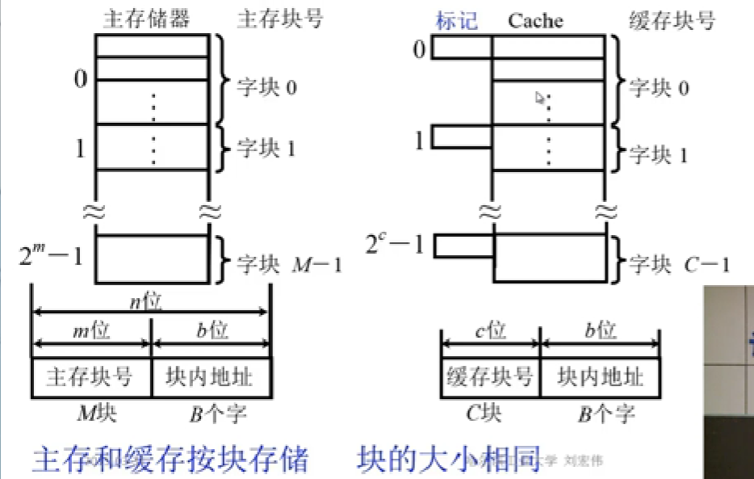

1. 命中与未命中

主存中部分块被缓存到了cache中；

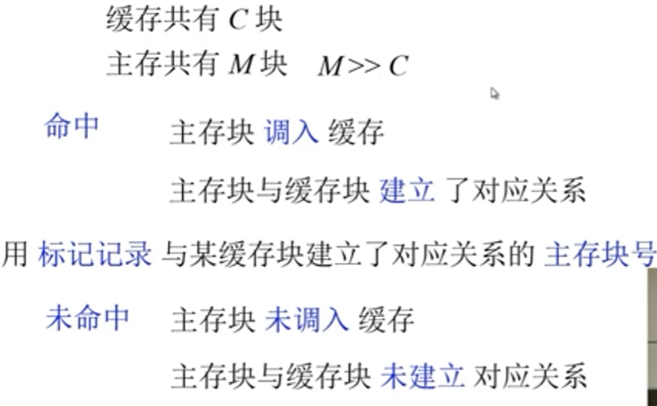

1. Cache的命中率

CPU预访问的信息在cache中的比率；

命中率与cache的容量与块长有关；

块长取一个存取周期内从主存调出的信息长度；

1. cache-主存系统的效率

效率e与命中率h有关;

e = 访问cache的时间 / 平均访问时间 * 100%

平均访问时间 = h * 访问cache的时间 + （1 - h）* 访问主存的时间；

#### cache的基本结构

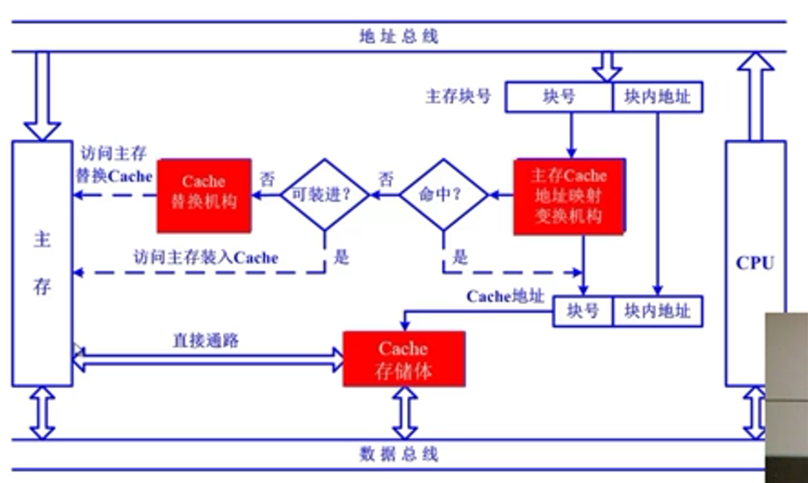

地址映射：

地址变换：

#### cache的读写操作

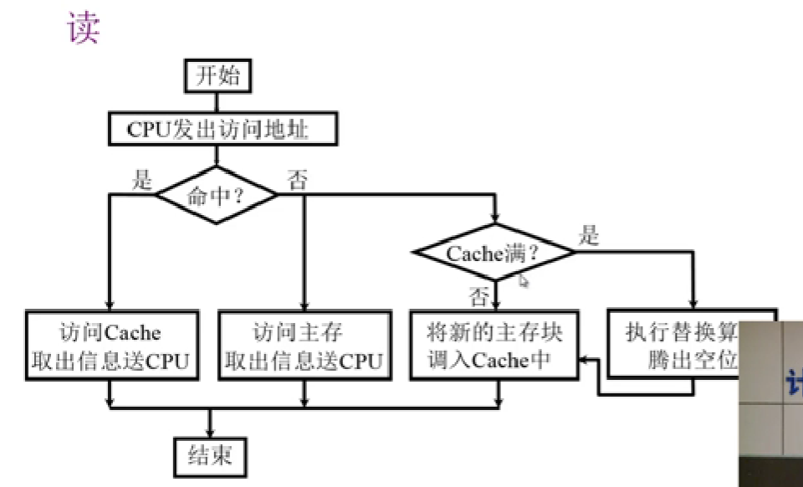

**读操作**不对主存和cache中的数据进行修改，主存和cache的内容一致；

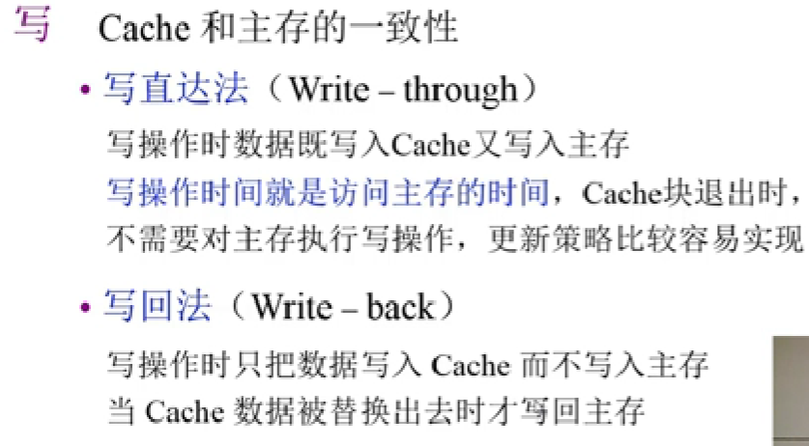

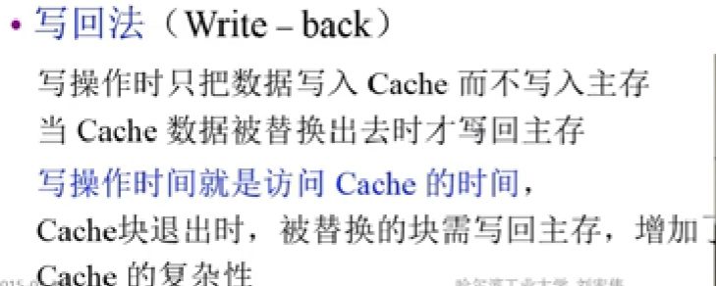

#### cache的改进

1. 增加cache的级数（多级）

片内cache

片外cache

1. 统一缓存和分立缓存

指令cache 数据cache

与指令执行的控制方式有关 是否流水

### cache-主存的地址映射

1. 直接映射

直接映射的映射规则：主存的每个块只能映射到**特定**的cache中；

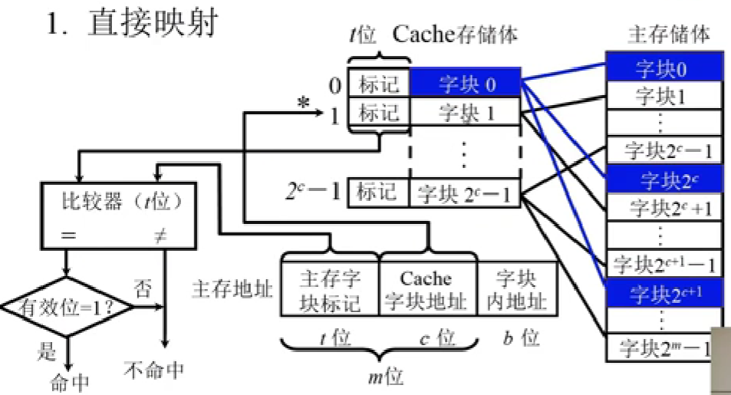

子块内地址是偏移地址；

优点：结构简单；

缺点：cache利用率低，存储块可能冲突、浪费，不灵活；

1. 全组联映射

全组联映射的映射规则：主存中的块可以放到cache中**任何块**的位置；

优点：cache利用率高；

缺点：是否命中的电路复杂、速度慢，成本高；

1. 组相联映射

组相联映射是直接映射和全组联映射的结合。

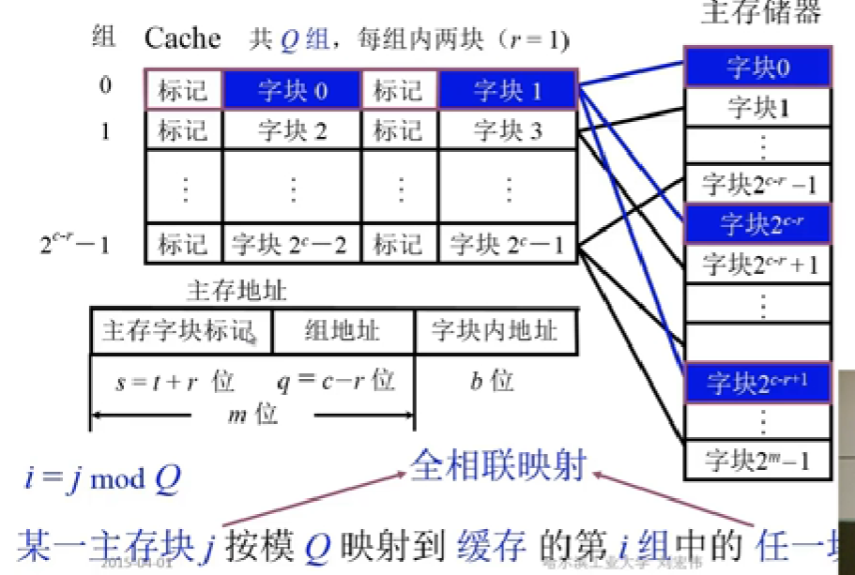

**靠CPU由近到远选择映射规则**：直接映射、组相联映射、全组联映射；

**小结：**

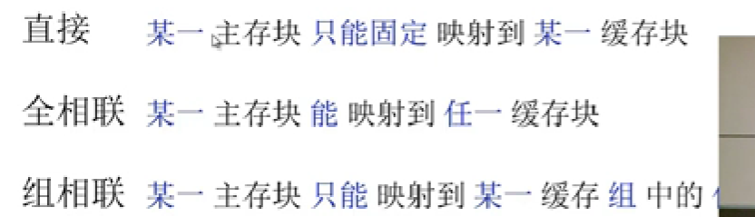

### cache的替换算法

1. 先进先出（FIFO）算法
2. 近期最小使用（LRU）算法

## 辅助存储器

### 概述

1. 特点：保存程序、数据、文档等，**不直接**与CPU交换信息
2. 磁盘、光盘、磁带